Konut Piyasası Görünümü

“Son aylarda konut piyasasındaki toparlanma yavaşladı”

Şubat 2021

İşbu rapor; sahibinden.com’da Emlak kategorisindeki ilan verenlerin ilanlarda belirttiği bilgilere dayanarak, Bahçeşehir Üniversitesi Ekonomik ve Toplumsal Araştırmalar Merkezi – Betam ile yapılan işbirliği sonucunda hazırlanmıştır.
Rapor içeriğinin doğruluğu ve güncelliği konusunda sahibinden.com’un ve BETAM’ın herhangi bir sorumluluğu bulunmamaktadır.
I - Satılık Konut Piyasası
- Satış Fiyatı Değişim Analizi
- Konut Piyasası Canlılık Analizi
a. Yayından kaldırılan ilan sayılarının aktif ilan sayısına oranına göre analiz
b. Yayından kaldırılan ilanların yaşam sürelerine göre analiz
- Ucuz ve Lüks Konut Piyasası Analizi

II - Kiralık Konut Piyasası
- Kiralama Fiyatları Analizi
- Kiralık Konut Piyasası Canlılık Analizi
a. Yayından kaldırılan ilan sayılarının aktif ilan sayısına oranına göre analiz
b. Yayından kaldırılan ilanların yaşam sürelerine göre analiz

İÇİNDEKİLER

Konut Piyasası Görünümü

Şubat 2021

SON AYLARDA KONUT PİYASASINDAKİ TOPARLANMA YAVAŞLADI

Özet

Ocak ayında, satılık konut m² fiyatları ve satış adedi geçen rapor dönemine göre kısmi bir yükseliş gösterdi. Türkiye genelinde satılık konut ilan m² cari fiyatları geçen yılın aynı ayına göre yüzde 34,9 yükselerek 3.585 TL oldu. Yıllık satış fiyatı İstanbul’da yüzde 29,3, Ankara’da yüzde 36 ve İzmir’de yüzde 36,4 arttı. Ortalama satılık konut ilan m² fiyatları İstanbul’da 4.792 TL, Ankara’da 2.480 TL, İzmir’de ise 4.313 TL oldu. Enflasyondan arındırılmış satış fiyatları ülke genelinde ve üç büyük ilde belirgin bir değişim göstermedi. Öte yandan, satılık ilan sayısı yüzde 1,3, yayından kaldırılan ilan sayısı ise yüzde 5,6 oranında arttı. Yayından kaldırılan ilanların ortalama yayında kalma süresi ise bir önceki aya kıyasla kısmi bir yükseliş gösterse de geçen yılın aynı ayına göre yaklaşık 10 gün kısaldı.

Kiralık konut ilan m² fiyatları Aralık ayına göre sınırlı bir yükseliş gösterdi. Aralık ayında yüzde 19,1 olan yıllık kira artış oranı, Ocak ayında yüzde 19,5 seviyesine yükseldi. 2020 Ocak ayında 13,2 TL olan kiralık m² değeri, 2021 Ocak ayında 15,8 TL'ye ulaştı. Ocak ayında üç büyük ildeki kiralık ilan m² fiyatlarındaki yıllık değişimleri farklı seyirler izledi. İstanbul'da yıllık kira değişim oranı yüzde 25,2’lik artışla geçen aydaki seviyesini korudu. Yıllık kira değişim oranı Ankara'da yüzde 15,4'e yükselirken, İzmir'de yüzde 16,7'ye indi. Kiralık konut ilan m² cari fiyatları İstanbul, Ankara ve İzmir'de sırasıyla 22,3 TL, 11,5 TL ve 16,7 TL oldu. Ülke genelinde ve üç büyük ilde enflasyondan arındırılmış kiralarda belirgin bir değişim görülmedi. Kiralık ilan sayısı azalırken, yayından kaldırılan kiralık ilan sayılarında belirgin bir değişim olmadı. Kiralık ilanların yayında kaldıkları gün sayısı geçen yılın aynı ayına göre yaklaşık 3 gün uzadı.

I- Satılık Konut Piyasası
- Satış Fiyatı Değişim Analizi
Satış fiyatlarındaki artış devam ediyor
2021 Ocak ayında yıllık cari fiyat (ilan fiyatı) artışı 2020 Aralık ayındaki artışın üzerinde seyretti. Geçen ay yüzde 34,2 olan yıllık artış oranı Ocak ayında biraz daha artarak yüzde 34,9'a yükseldi (Şekil 1). Böylece, 2020 Ocak ayında 2.657 TL olan m² cinsinden satılık konutların ilan fiyatları 2021 Ocak ayında 3.585 TL'ye ulaştı.

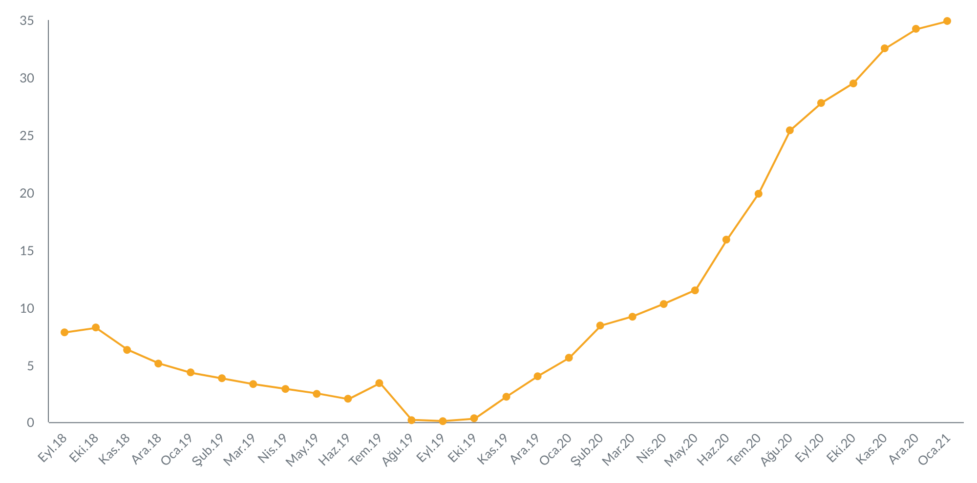
Şekil 1: Türkiye Genelinde Satılık İlan Fiyatlarının Yıllık Değişimi (%)
Kaynak: sahibinden.com, Betam

Satılık konut cari fiyatları artışı geçen yılın aynı ayına göre İstanbul ve Ankara'da yükselişini sürdürürken İzmir'de hız kesti (Şekil 2). Yıllık fiyat değişim oranı Ankara ve İzmir'de yüzde 36 seviyesindeyken, İstanbul'da yüzde 29 oldu. Satılık konut ilan m² fiyatları İstanbul'da 4.792 TL, Ankara'da 2.480 TL ve İzmir'de 4.313 TL oldu.

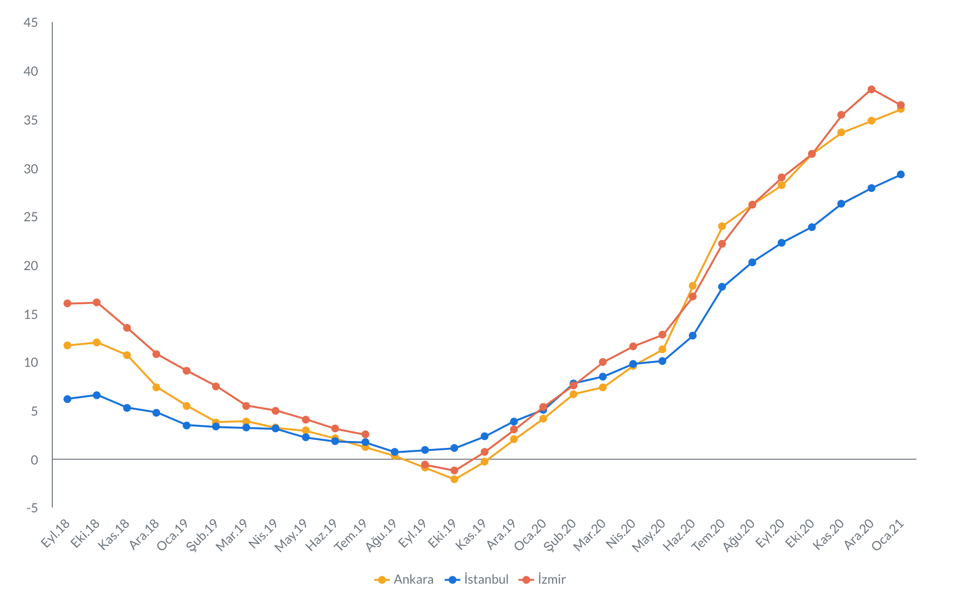
Şekil 2: Üç Büyük İlde Satılık İlan Fiyatlarının Yıllık Değişimi (%)
Kaynak: sahibinden.com, Betam

Büyükşehirlerde konut satış fiyatları artışlarında farklıklar
İlan satış fiyatları 2021 Ocak ayında da geçen yılın aynı dönemine göre bütün büyükşehirlerde arttı (Tablo 1). Satılık konut m² fiyatlarının en hızlı arttığı iller: Mardin (yüzde 66,8), Aydın (yüzde 55,4), Şanlıurfa (yüzde 52,4), Antalya (yüzde 51,9), Kahramanmaraş (yüzde 50,8). İlan fiyatlarında en düşük artışın görüldüğü iller: Bursa (yüzde 30,1), İstanbul (yüzde 29,3), Ordu (yüzde 27,6), Kocaeli (yüzde 27,3) ve Trabzon (yüzde 23,8).

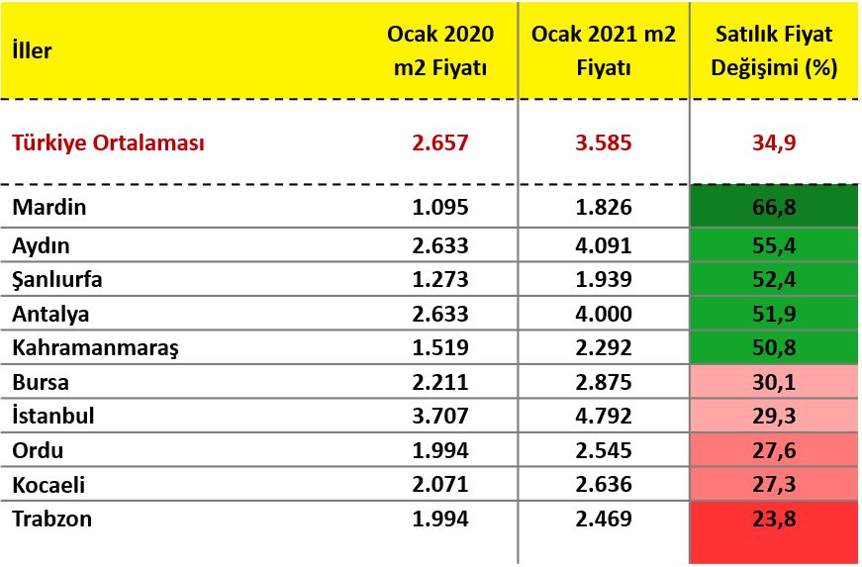
Tablo 1: En Yüksek ve En Düşük Yıllık Satılık İlan Fiyatı Değişimlerinin Yaşandığı İller- 2021 Ocak
Kaynak: sahibinden.com, Betam

Satılık konut ilan m² fiyat endeksi ile Tüketici Fiyat Endeksi (TÜFE) arasındaki fark kapanmaya devam etti (Şekil 3). Ocak ayında TÜFE'deki aylık değişim yaklaşık yüzde 1,7 olurken satılık ilan fiyatları aylık yüzde 1,8 arttı.

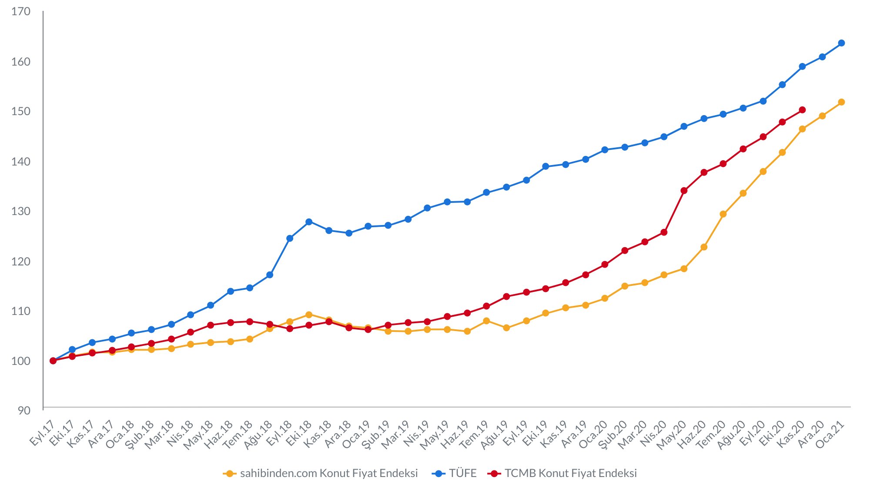
Şekil 3: Baz Döneme (2017 Eylül=100) Göre Satılık İlan Fiyatı, Enflasyon ve Konut Fiyat Endeksi
Kaynak: sahibinden.com, TCMB ve Betam

İstanbul’da konut satış fiyatı TÜFE’nin altında kalmaya devam ediyor
Ankara'da ve İzmir'de ilan fiyatları TÜFE seviyesindeki hareketini korurken, İstanbul'da ilan fiyatları TÜFE düzeyinin altında kaldı (Şekil 4). 2021 Ocak ayında üç büyük ilde aylık ilan fiyatı artış hızı İstanbul'da (yüzde 2,2) ve Ankara'da (yüzde 2,7) birbirine yakın düzeyde gerçekleşti. İzmir'de satış fiyatları sınırlı bir yükseliş kaydetti (yüzde 0,6). Bu illerde aylık TÜFE artışı yakın seviyede oldu. Aylık enflasyon İstanbul'da yüzde 1,9 olurken, Ankara'da yüzde 1,4, İzmir'de ise yüzde 1,8 seviyelerine ulaştı. İstanbul'da ilan satış fiyatları geçen aya göre sınırlı bir toparlanma gösterse de Ocak ayında TÜFE'nin yüzde 12,4 altında kaldı. Ankara ve İzmir’deki ilan fiyatları ise TÜFE’yi yakaladı.

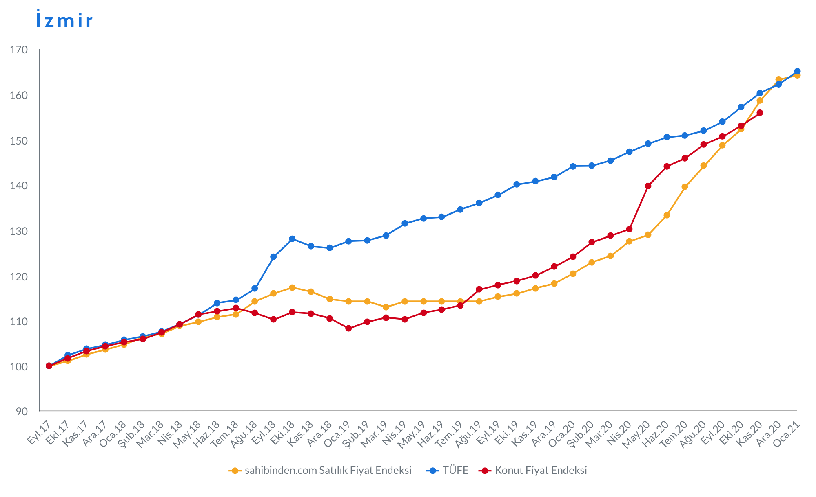
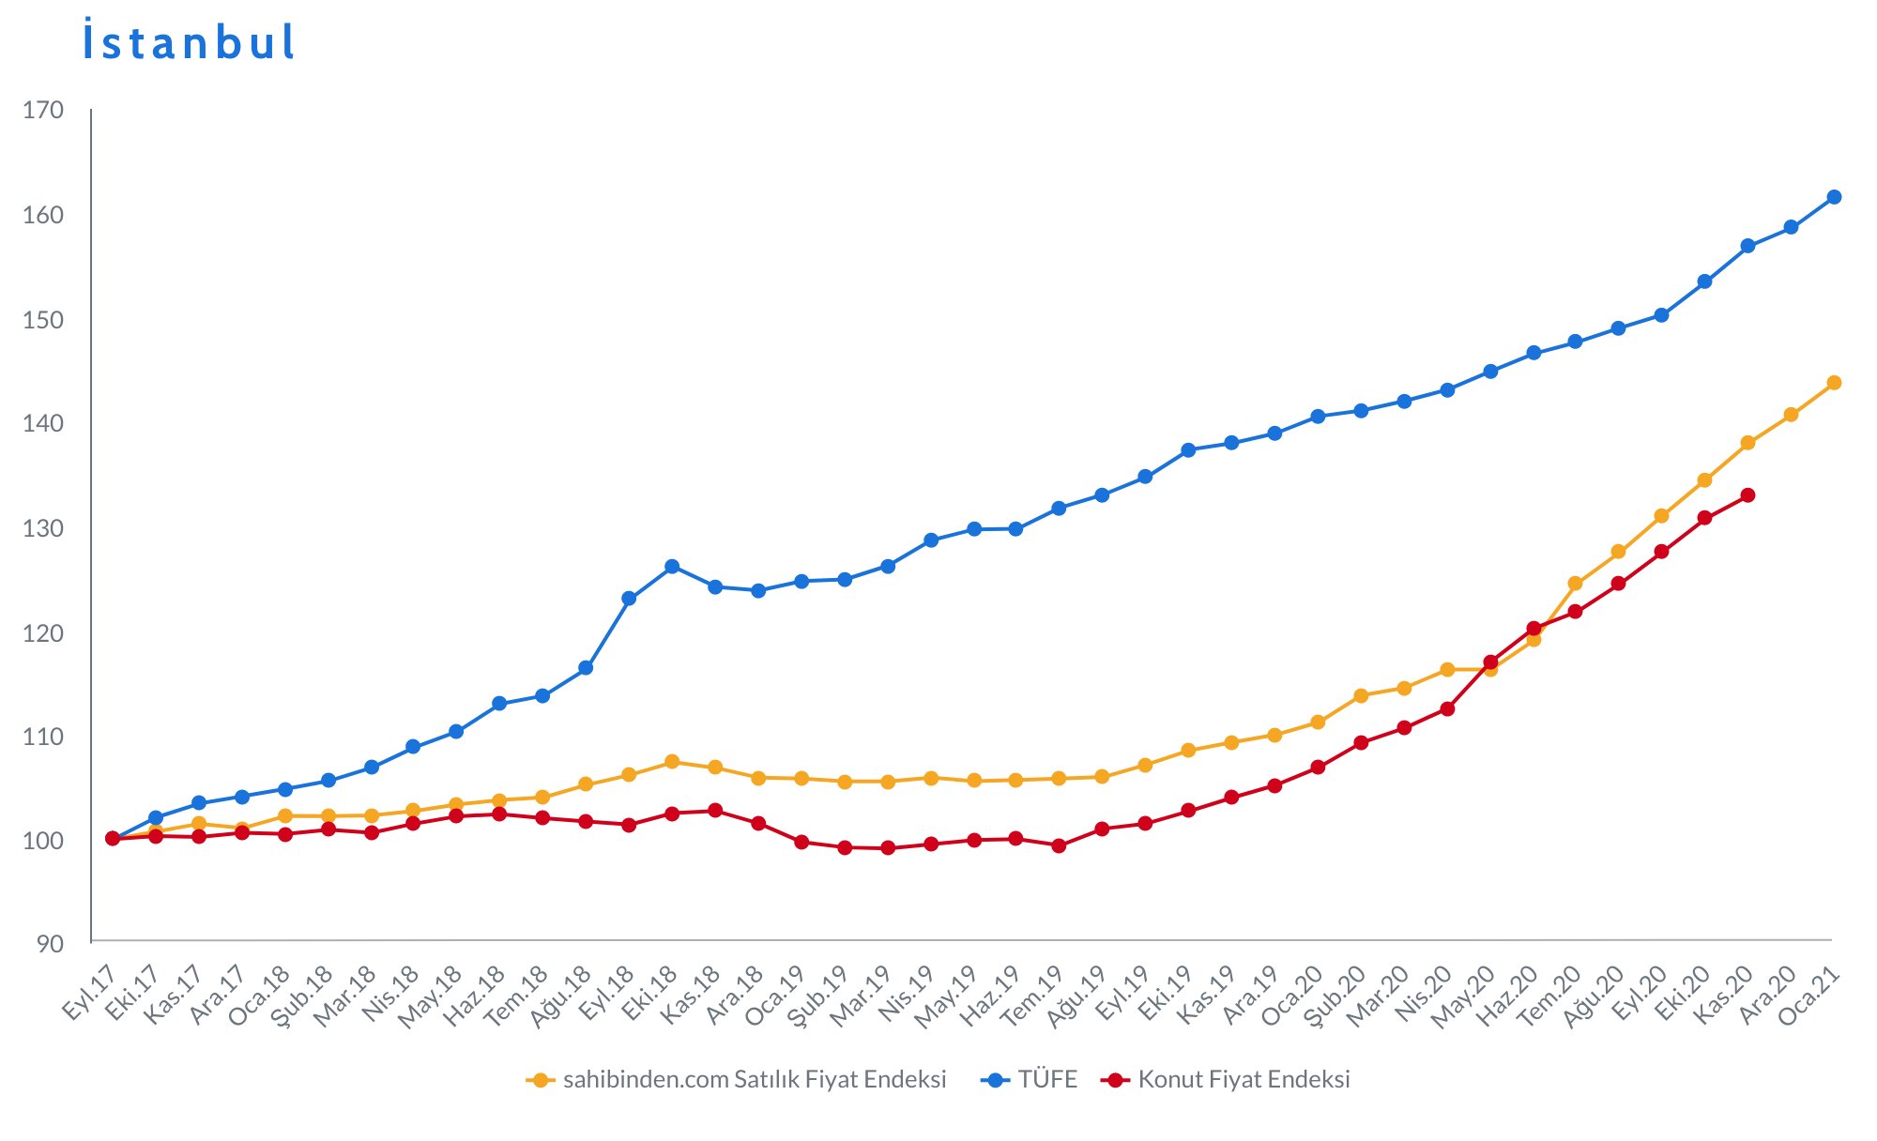
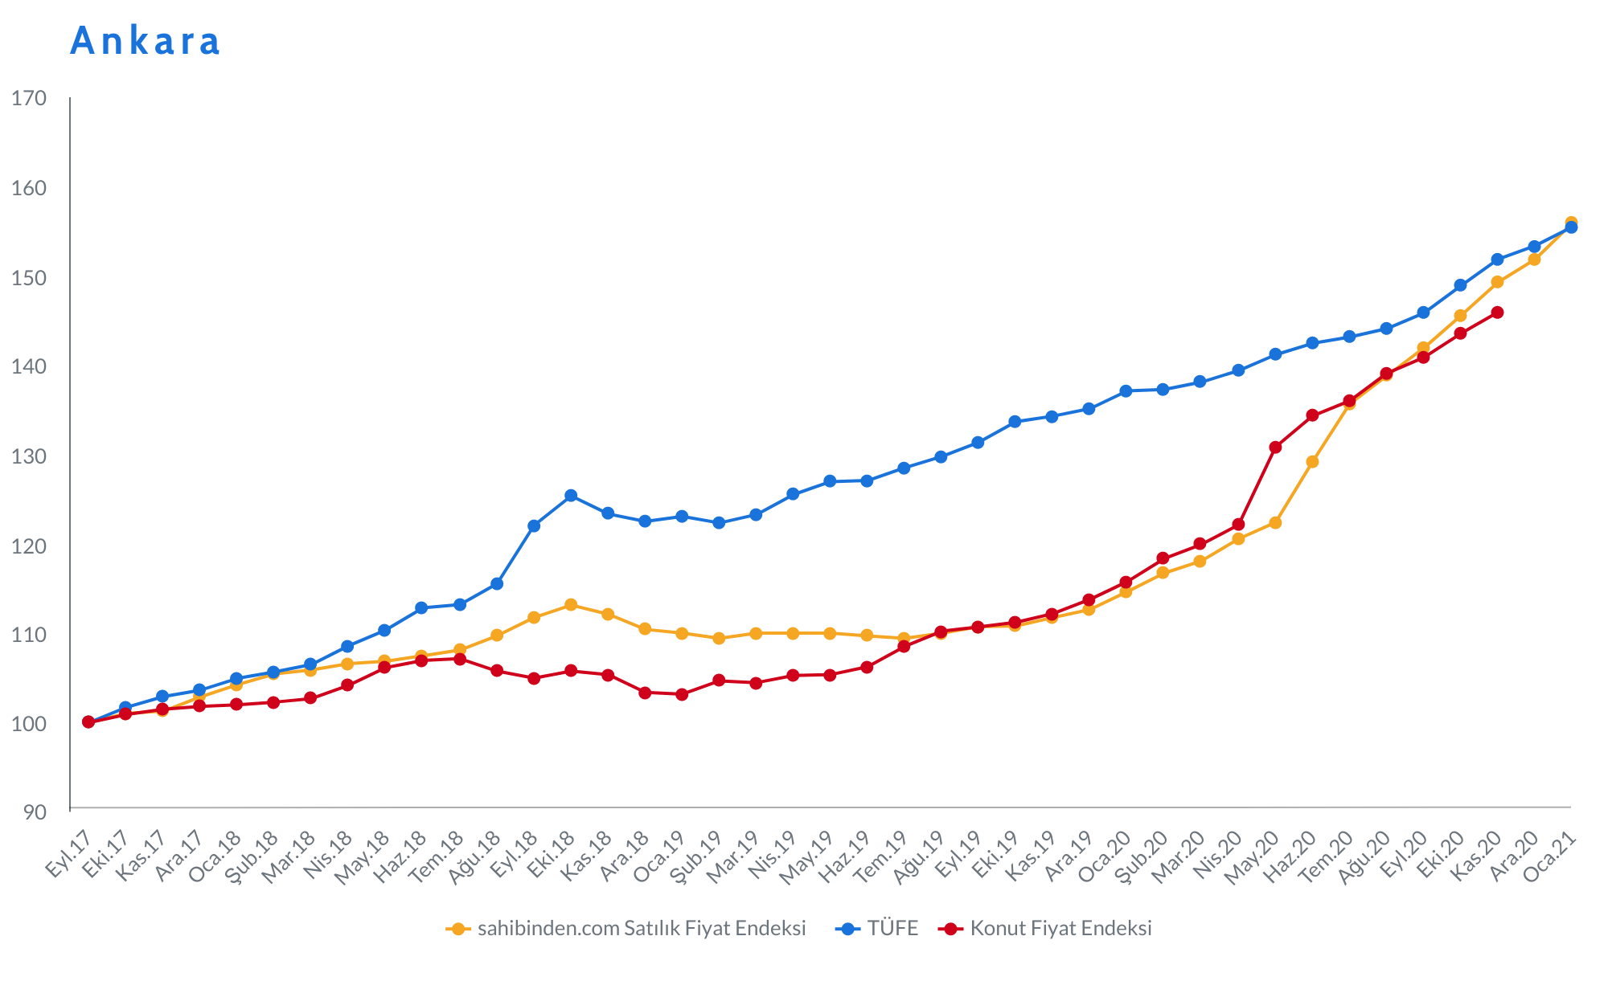
Şekil 4: Baz Döneme (2017 Eylül=100) Göre Üç Büyük İlde Satılık İlan Fiyatı, Enflasyon ve Konut Fiyat Endeksi
Kaynak: sahibinden.com, Betam, TÜİK, TCMB

Reel konut fiyatlarında yatay seyir
Ülke genelinde enflasyondan arındırılmış (reel) ilan satış fiyatları yükselmektedir (Şekil 5). Reel fiyatlar 2017 Eylül ayı baz alınarak hesaplanmıştır. Bu değerin 100’den büyük olması satılık konut ilan fiyatlarının artış oranının enflasyon oranının üzerinde olduğunu gösterirken 100’ün altındaki değerler enflasyon oranının cari fiyat seviyesindeki değişimden yüksek olduğunu belirtir. Ocak 2021 raporumuzda belirttiğimiz gibi 2017 Eylül’den 2020 Mayıs’a kadar TÜFE’deki artış, konut ilan satış fiyatlarındaki artıştan yüksek olduğu için ilan fiyatları reel olarak geriledi (Şekil Ek E1). Haziran ayındaki düşük faizli konut kredi desteğiyle, konut ilan satış fiyatı belirgin bir şekilde arttı ve reel konut fiyatları yükselmeye başladı. Ocak ayında reel satış fiyatları 2020 Aralık ayında olduğu gibi yıllık yaklaşık yüzde 17 artış gösterdi. Buna rağmen reel konut ilan fiyatları 2021 Ocak itibarı ile 2017 Eylül seviyesine kıyasla yüzde 7,3 daha aşağıda kaldı.

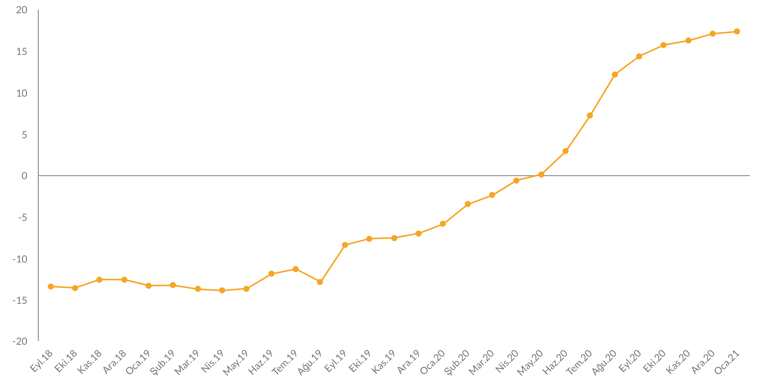
Şekil 5: Türkiye Genelinde Satılık Konut Reel Fiyatlarının Yıllık Değişimi (%)
Kaynak: sahibinden.com, Betam

Ankara’da ve İzmir’de konutlar reel değerlerini korurken, İstanbul’da değer kaybetti
Şekil 6’da satılık konut reel fiyatlarının üç büyük ildeki değişimi gösterilmektedir. Geçen ayın raporunda belirtildiği gibi 2019 sonuna kadar gerileyen reel satış fiyatları, 2020 başlarından itibaren ılımlı bir yükselişe geçti. Ardından düşük faizli konut kredilerinin artışına paralel olarak Mayıs 2020’den itibaren hızla yükselmeye başladı. Bu illerdeki satılık konut reel fiyat değişimleri geçen ayki seviyelerine yakın gerçekleşti. Yıllık reel satış fiyatı artış oranları Ankara ve İzmir’de yüzde 20 civarındayken, İstanbul’da yüzde 12 düzeyinde kaldı. Buna göre, Ankara ve İzmir’de reel satış fiyatı kayıpları telafi edilirken, İstanbul’da henüz yeterli artış kaydedilmedi (Şekil Ek E2). Reel satış fiyatları Ankara'da kısmi yükselirken, İzmir'de biraz düştü. İstanbul'da ise reel fiyatlar geçen ayki seviyesine yakın gerçekleşti. İstanbul’da Aralık verileri itibarıyla reel satış fiyatlarındaki kaybın tamamen telafi edilmediğini geçen ayki raporda belirtmiştik. Ocak ayında İstanbul’da cari satış fiyatındaki artış, TÜFE artışına çok yakın düzeyde gerçekleştiğinden bu ilimizde enflasyondan arındırılmış satılık konut ilan m² fiyatları Eylül 2017 döneminin halen yüzde 11 aşağısındadır.

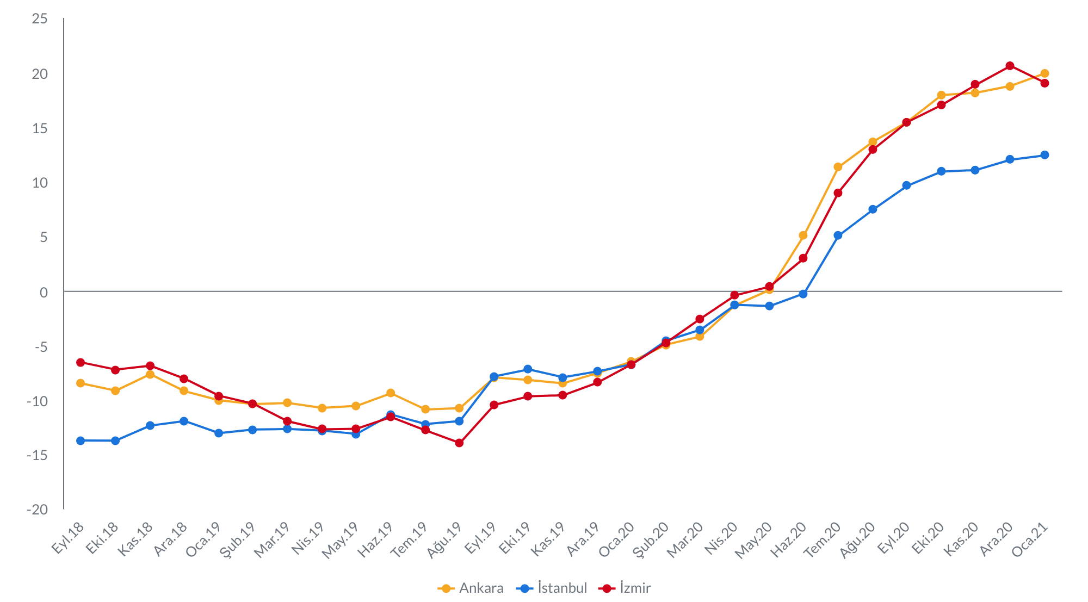
Şekil 6: Üç Büyük İlde Satılık Konut Reel Fiyatlarının Yıllık Değişimi (%)
Kaynak: sahibinden.com, Betam

Konut Piyasası Canlılık Analizi
  - Yayından kaldırılan ilan sayılarının aktif ilan sayısına oranına göre analiz
Ocak ayında satılık konut ilan sayısında artış
Konut piyasasındaki canlılığı satılan konut sayısının ilan sayısına oranı ile ölçüyoruz. Bu oranın sonbahar aylarında düşüşe geçtiğini geçen ayki raporda belirtmiştik. Ocak ayı verilerinde ise bu oranda kısmi bir toparlanma olduğunu görüyoruz (Şekil 7). Aralık ayında ilanların yüzde 4,9'u satılırken, Ocak ayında ilanların yüzde 5'i satıldı. Satılık konut ilan sayısının satılan konut sayısına oranındaki kısmi yükseliş satılan konut sayısındaki artışla açıklanabilir (Şekil Ek E3). Aralık ayında satılık konut ilan sayısı 753 bin seviyesindeyken, Ocak ayında yüzde 1,3 oranındaki artarak 763 binin üzerine çıktı. Aynı dönemde satılan konut sayısı yüzde 5,6 oranında artarak 36 binden 38 bine yükseldi.

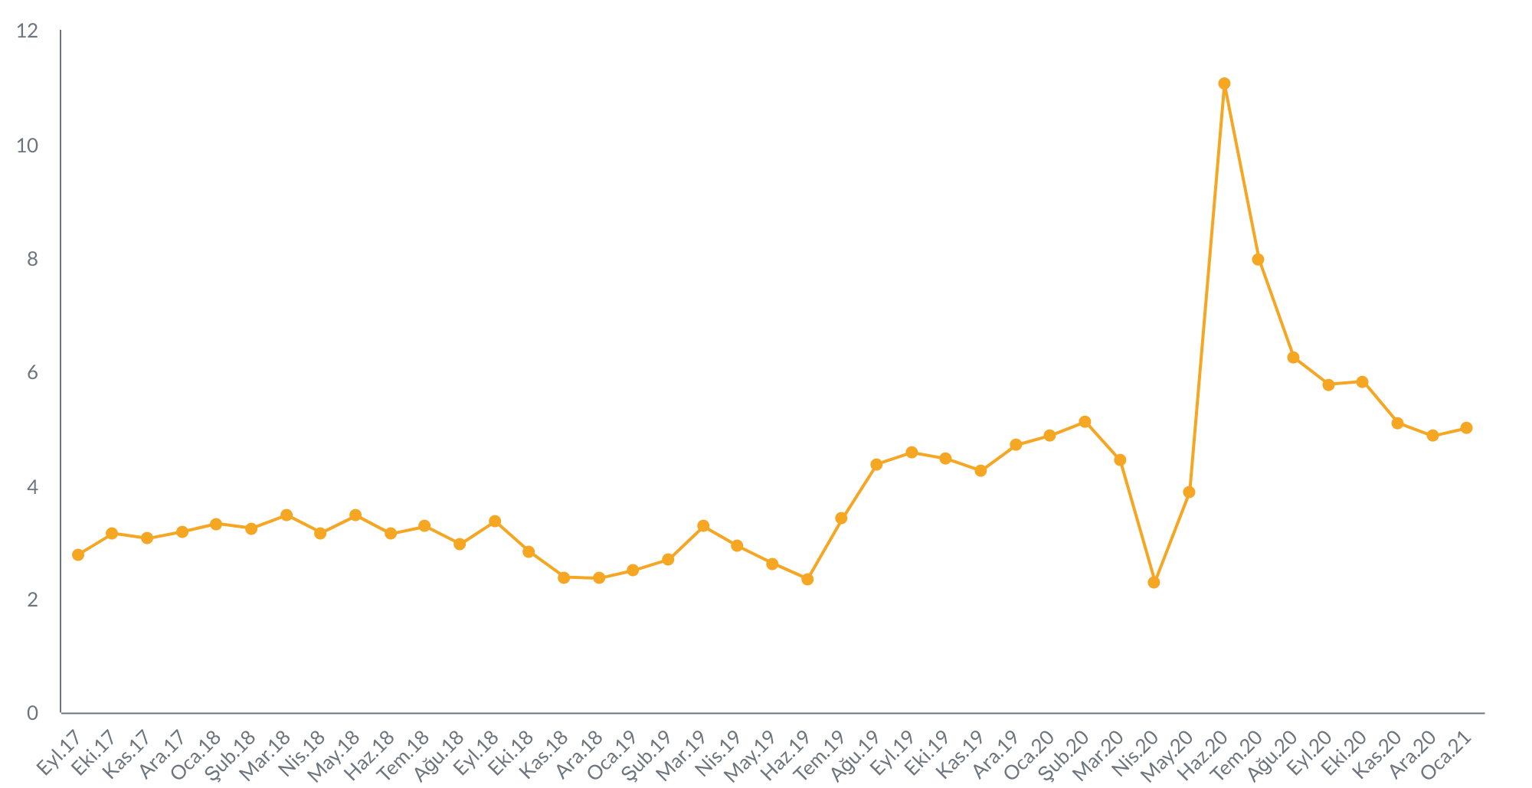
Şekil 7: Türkiye Genelinde Satılan Konut Sayısının Satılık Konut İlan Sayısına Oranı (%)
Kaynak: sahibinden.com, Betam

Üç büyük ildeki satılan konutların toplam ilan sayısına oranı hem geçen ayki seviyelerine hem de birbirlerine yakın seviyelerini korumuştur. Bu oran 2021 Ocak ayında İstanbul'da yüzde 4,3, Ankara'da yüzde 4,5 ve İzmir'de yüzde 4,4 oldu.

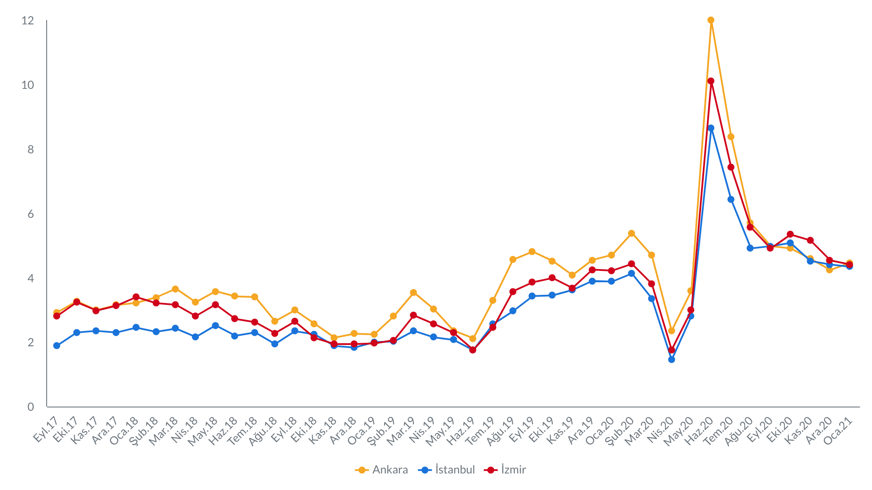
Şekil 8: Üç Büyük İlde Satılan Konut Sayısının Satılık Konut İlan Sayısına Oranı (%)
Kaynak: sahibinden.com, Betam

Satılan konutların ilan sayısına oranı ülke genelinde 2021 Ocak ayında geçen yılın aynı dönemine göre 0,1 yüzde puan artarak yüzde 5 seviyesine ulaştı. Büyükşehirlerde bu oran farklılık gösterdi (Tablo 2). Satılan konutların satılık ilan sayısı oranındaki yıllık değişim bazı illerde konut satışlarının daha kolay veya zor olduğunu gösterdi. Muğla (2,1 yüzde puan), Şanlıurfa (1,6 yüzde puan), Erzurum (1,3 yüzde puan), Konya (1,1 yüzde puan) ve Trabzon (0,8 yüzde puan) konut satışlarının daha kolay hale geldiği iller olurken, Eskişehir (-0,6 yüzde puan), Kahramanmaraş (-0,8 yüzde puan), Gaziantep (-1 yüzde puan), Antalya (-1,4 yüzde puan) ve Manisa (-1,6 yüzde puan) konut satış oranlarının en çok azaldığı iller oldu.

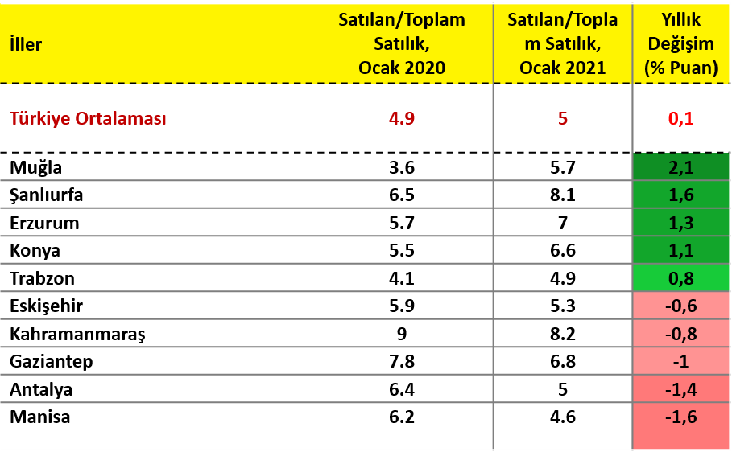
Tablo 2: Bir Önceki Yılın Aynı Ayına Göre Satılan/Satılık İlan Oranının En Hızlı Arttığı ve Azaldığı İller – 2021 Ocak Dönemi
Kaynak: sahibinden.com, Betam

  - Yayından kaldırılan ilanların yaşam sürelerine göre analiz
İlan sürelerinde artış devam ediyor
Satılık konut kapatılan ilan yaşı (Şekil 9) ilgili ayda kullanıcı tarafından kapatılan satılık konut ilanlarının ilanda kalma sürelerini toplar ve o ay kullanıcı tarafından kapatılan tekil ilan sayısına böler. Satılık konut kapatılan ilan yaşı, satılmak istenen konutların ne kadar kolay ya da zor satıldığının ölçütü olarak düşünülmelidir. Bu göstergenin artması konutların daha uzun süre ilanda kaldıklarını ve daha zor ya da yavaş satıldıklarına işaret ederken tersi durumda da konutların daha kolay ya da hızlı satıldıklarına işaret eder.
Kapatılan konut ilan yaşı, düşük faizli konut kredi desteğinin başladığı Haziran ayından itibaren ev satışlarının artmasıyla keskin bir düşüş yaşadı (Şekil 9). Bu düşüş Eylül ayına kadar devam etti ancak konut piyasasının doygunluğa ulaşmasıyla ilanlar daha uzun süre açık kalmaya başladı. Bu yükseliş seyri, Ocak ayında da korundu. Kapatılan ilan yaşı Aralık ayında 69 gün seviyesindeyken, Ocak ayında 71 güne çıktı.
Bu durum, ilk bakışta, yukarıda değindiğimiz konut piyasasının canlılığı endeksindeki gelişmelerle çelişir gibi görünmektedir. Yukarıda satılan ilan sayısının satılık konut sayısına oranla daha hızlı arttığını belirtmiştik (satılık ilan sayısı yüzde 1,3 artarken satılan konut sayısı yüzde 5,6 artmıştı). Bunun açıklaması şudur: Ucuz konut kredileri döneminde hem satılık ilan sayısı (arz) hem de satılan konut sayısında (talep) bir sıçrama olmuş fakat talepteki artış daha güçlü olduğu için (bkz. Şekil Ek E3) ilan süreleri ciddi şekilde kısalmıştır. Kredi faizleri normal seviyelerine dönünce hem satılık ilan sayısı hem de satılan konut sayısı hızla düşerek normal seviyelerine döndü. “Normale dönüş” süreci arz için daha hızlı olmuş talep ise azalış göstermekle birlikte normal seviyelerinin hala üzerinde seyretmektedir. Bu sebeple satılan konut sayısı hala satılık ilan sayısından daha hızlı artmaktadır. Buna rağmen kredi faizlerinin artması ile talep bir miktar azaldığı için ilan sürelerindeki artış şaşırtıcı değildir. Mevcut fiyatlarla satıcıların evlerini satmakta zorlandıklarını varsayabiliriz.

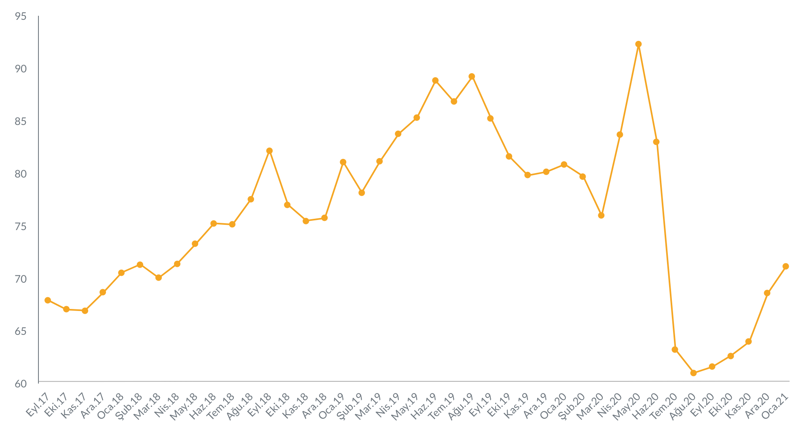
Şekil 9: Türkiye Genelinde Satılık Konut Kapatılan İlan Yaşı (Gün)
Kaynak: sahibinden.com, Betam

Üç büyük ilde kapatılan ilan yaşı ülke geneline benzer bir seyir izledi (Şekil 10). Haziran ayından itibaren İstanbul, Ankara ve İzmir'de ilan yaşlarında ılımlı artış devam etti. Aralık ayında İzmir’de ilan yaşı düşüş gösterse de Ocak ayında tekrar arttı. Ocak ayında kapatılan ilan yaşı Ankara'da 59 gün, İstanbul ve İzmir de sırasıyla 74 ve 75 gün oldu.
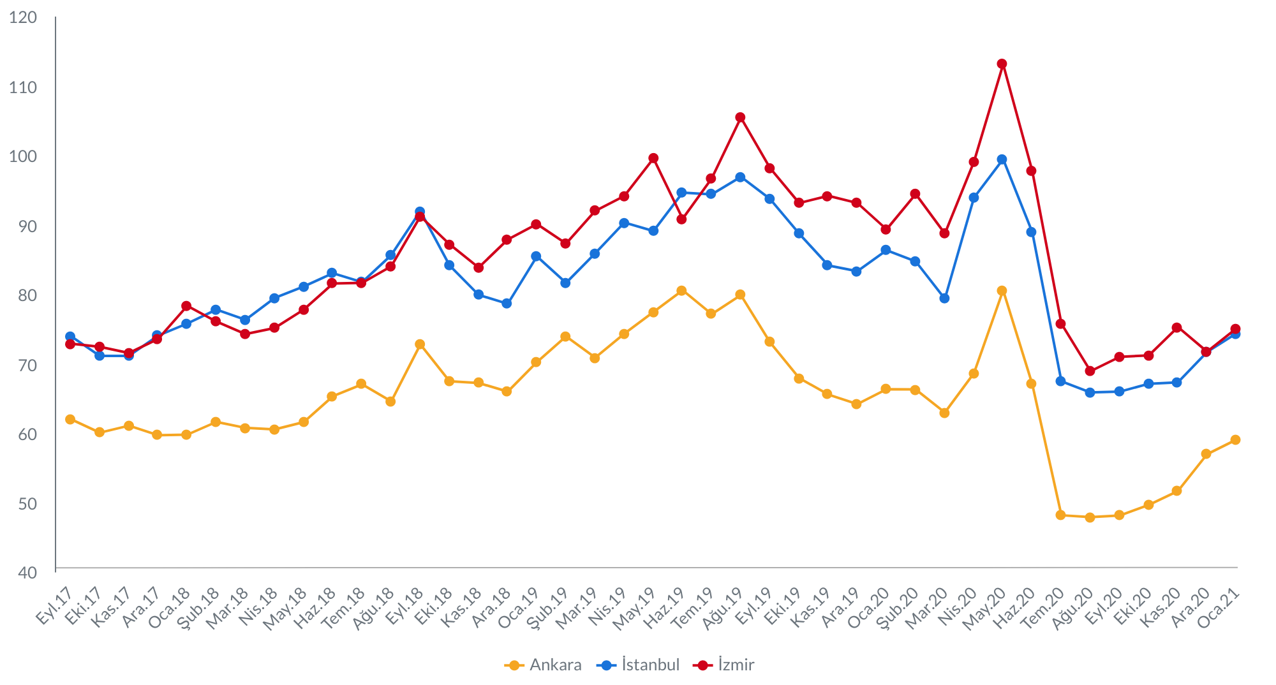
Şekil 10: Üç Büyük İlde Satılık Konut Kapatılan İlan Yaşı (Gün)
Kaynak: sahibinden.com, Betam

Büyük şehirlerde ilan sürelerinde büyük farklılıklar
Son bir yılda 30 büyükşehirde ilan yaşlarının ne yönde ve ne ölçüde değiştiğine baktığımızda geçen ayın raporunda belirttiğimiz gibi büyük çapta yıllık değişim farklıkları bir kez daha karşımıza çıkmaktadır. Yıllık değişimlere geçmeden önce ilan gün sayılarının büyükşehirlerde önemli ölçüde farklılaştığını vurgulamak isteriz (Tablo 3). Diyarbakır, Van, Adana, Kahramanmaraş gibi illerde kapatılan satış ilanları yaşı 45 gün civarındayken, Tekirdağ, Eskişehir ve Trabzon’da 70 günün üzerindedir. Kapatılan ilan yaşının Muğla’da 100 günün üzerine çıktığı görülmektedir.
Yıllık değişimlere gelirsek, kapatılan ilan yaşı geçen yılın aynı ayına göre Türkiye genelinde 9,7 gün azalırken sadece Diyarbakır’da 5,3 gün artığını görüyoruz. Buna karşılık diğer 29 büyük şehirde azalmaktadır. Diyarbakır'da artışın dışında, kapatılan ilan yaşındaki en yavaş düşüş Van (1,7 gün), Kahramanmaraş (1,7 gün), Tekirdağ (2,1 gün) ve Adana'da (3,7 gün) görüldü. Büyükşehirlerde ilan yaşındaki en yüksek azalış Trabzon'da (44,5 gün) görülürken, Hatay (19,1 gün), Eskişehir (20,9 gün), Konya (21,1 gün), Muğla (21,2 gün) en hızlı düşünün yaşandığı iller oldu.

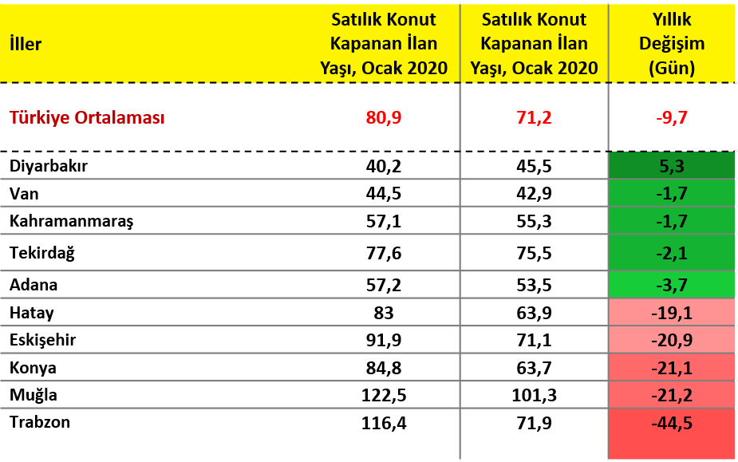
Tablo 3: Bir Önceki Yılın Aynı Ayına Göre Satılık Konut Kapatılan İlan Yaşının En Hızlı Arttığı ve Azaldığı İller – 2021 Ocak Dönemi
Kaynak: sahibinden.com, Betam

Not: Türkiye’de satılık tüm konut ilanları için hesaplanan kapatılan ilan yaşı, Ocak 2021 değerinden Ocak 2020 değeri çıkarılarak hesaplanmıştır.

- Ucuz ve Lüks Konut İlanları Analizi
Lüks konutlar reel değer kayıplarını telafi ettiler
Ucuz ve lüks konut piyasalarının özellikle pandemiyle birlikte ayrışmaya başladıklarına Ocak 2021 raporunda dikkat çekmiştik. Düşük faizli konut kredilerinin devreye girmesiyle birlikte genelde satılık konut cari fiyatlarında (ilan fiyatları) meydana gelen hızlı yükseliş, özellikle lüks konutlarda daha güçlü oldu ve bu piyasada geçmişte ortaya çıkan reel değer kayıpları telafi etti. Ocak ayında lüks konut fiyatları Aralık ayına kıyasla yüzde 1,8 artarken TÜFE artışı yüzde 1,7 oldu. Böylece, lüks konutlar az da olsa değer kazanmaya devam etti (Şekil 11). Ocak verilerine göre ortalama lüks konut ilan m² satış endeksinin 99,4’e yükselmesiyle Eylül 2017’den itibaren gerçekleşen reel değer kayıplarının hemen hemen telafi edildiği görülmektedir. Bununla birlikte lüks konutlarda cari fiyat artışının oldukça yavaşlayarak TÜFE artışına yakınsadığı dikkat çekmektedir. Böylece lüks konutların reel satış fiyatları temel dönemdeki değerlerini yakaladı (Şekil Ek E4).
Buna karşılık ucuz konutlarda satış fiyatları bu dönemde daha yavaş arttığından (Şekil 11) bu piyasada Eylül 2017’ye kıyasla reel değer kayıpları bütünüyle telafi edilemedi. Aralık verileri itibarıyla ucuz konutlarda yüzde 15,4 kadar bir değer kaybı olduğunu belirtmiştik (Şekil 12). Ocak ayında ucuz konut satış fiyatında yüzde 1,7’lik TÜFE’ye çok yakın bir artış gerçekleşti Dolayısıyla reel değerde dikkate değer bir değişim olmadı. Ucuz konutların reel satışları, 2017 Eylül ayının yüzde 15 kadar altında kalmaya devam etti (Şekil Ek E4).

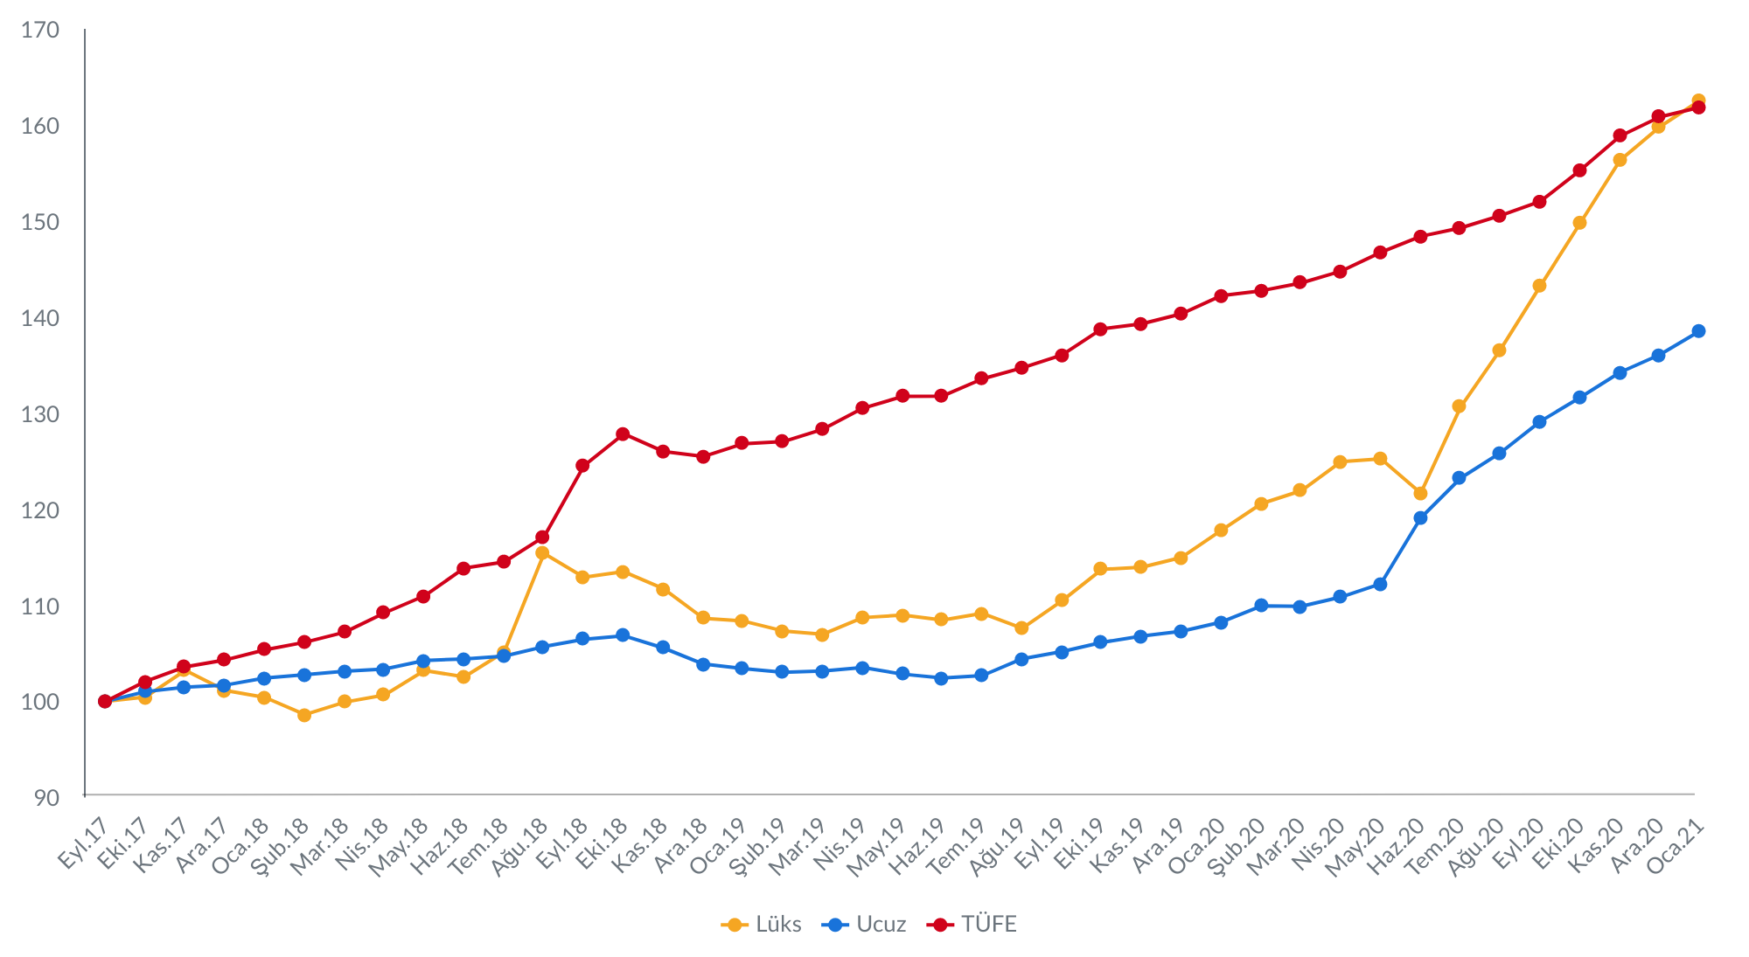
Şekil 11: Ucuz ve Lüks Konutların Fiyat Endeksleri ile TÜFE (2017 Eylül=100)
Kaynak: sahibinden.com, Betam

Ocak ayında ucuz ve lüks konutlarının reel fiyat değişim oranları geçen aya göre farklı yönde hareket etti (Şekil 12). Yıllık reel fiyat artış oranı, lüks konutlarda yüzde 39'dan yüzde 38'e inerken, ucuz konutlarda yüzde 26,9'dan yüzde 28'e yükseldi. Ocak ayında ucuz konutların ilan m² fiyatı 1.957 TL olarak hesaplanırken, lüks konutların ilan m² satış fiyatının 10.766 TL olarak hesaplandığını belirtmek isteriz.

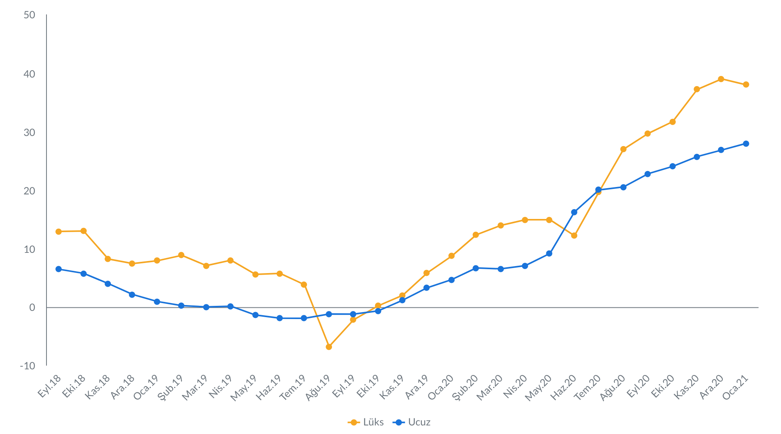
Şekil 12: Ucuz ve Lüks Konutların Reel Fiyatlarının Yıllık Değişimi (%)
Kaynak: sahibinden.com, Betam

Ucuz konutlar daha hızlı satılıyor
Satılan konut sayısının toplam konut sayısına oranı, ucuz konutların lüks konutlara göre daha kolay satıldığını göstermektedir (Şekil 13). Bu oran, Ocak ayında her iki konut türünde de yükseldi. Ucuz konutların satış oranı son bir ayda yüzde 4,6’dan yüzde 4,9 seviyesine çıkarken, lüks konutların satış oranı yüzde 3,7’den yüzde 4 düzeyine geldi.

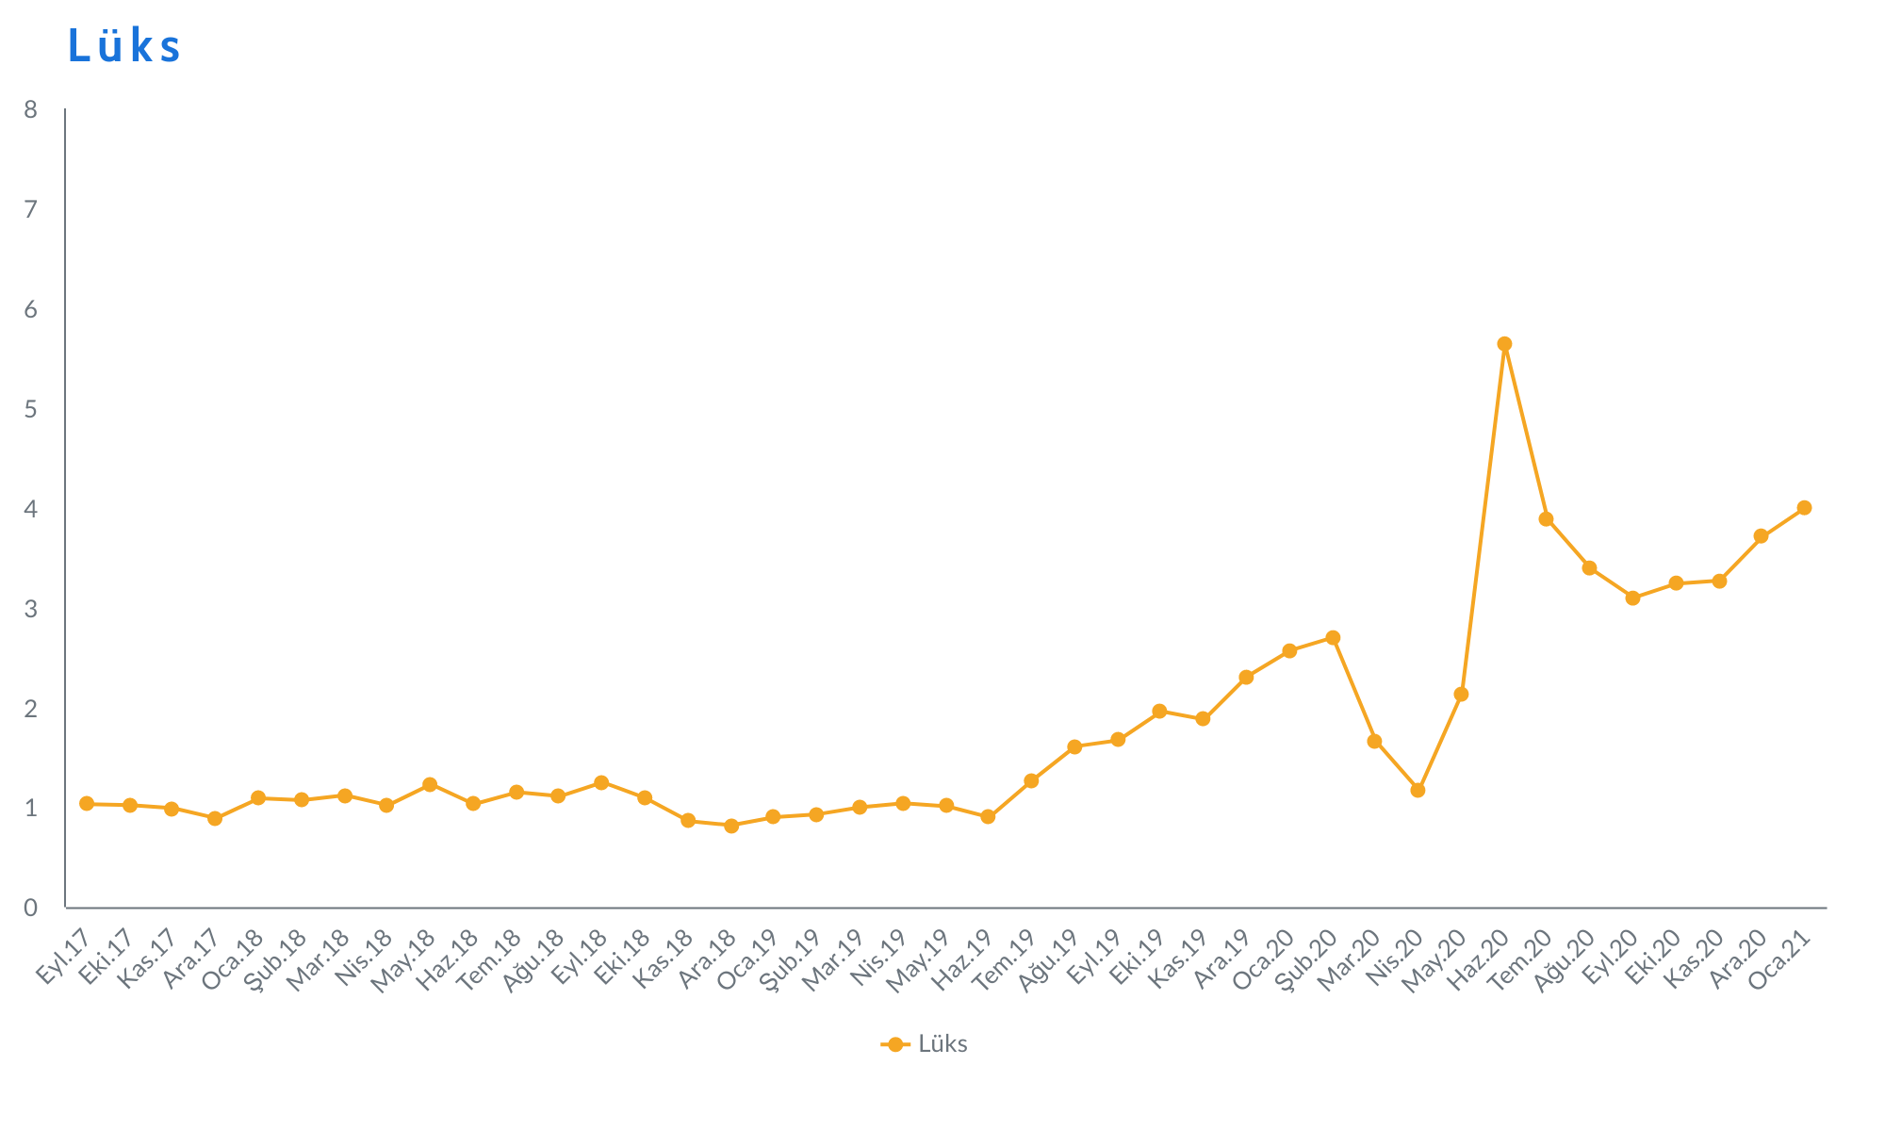
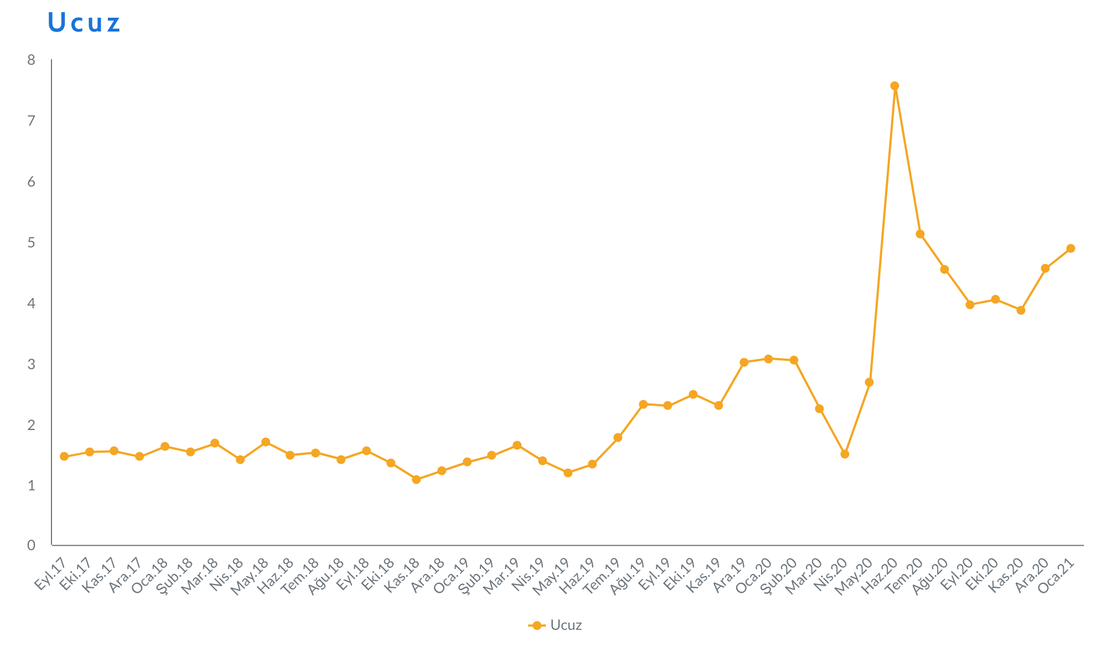
Şekil 13: Ucuz ve Lüks Konutlarda Satılan Konut Sayısının Topla m Satılık İlanlara Oranı (%)
Kaynak: sahibinden.com, Betam

Ucuz ve lüks konut piyasaları kapatılan ilan yaşı bakımından karşılaştırıldığında, Aralık ayından Ocak ayına kapatılan ilan yaşının ucuz konutlar için 64 gün civarında sabit kaldığı, lüks konutlarda ise 79 güne yükseldiği görülmektedir (Şekil 14).

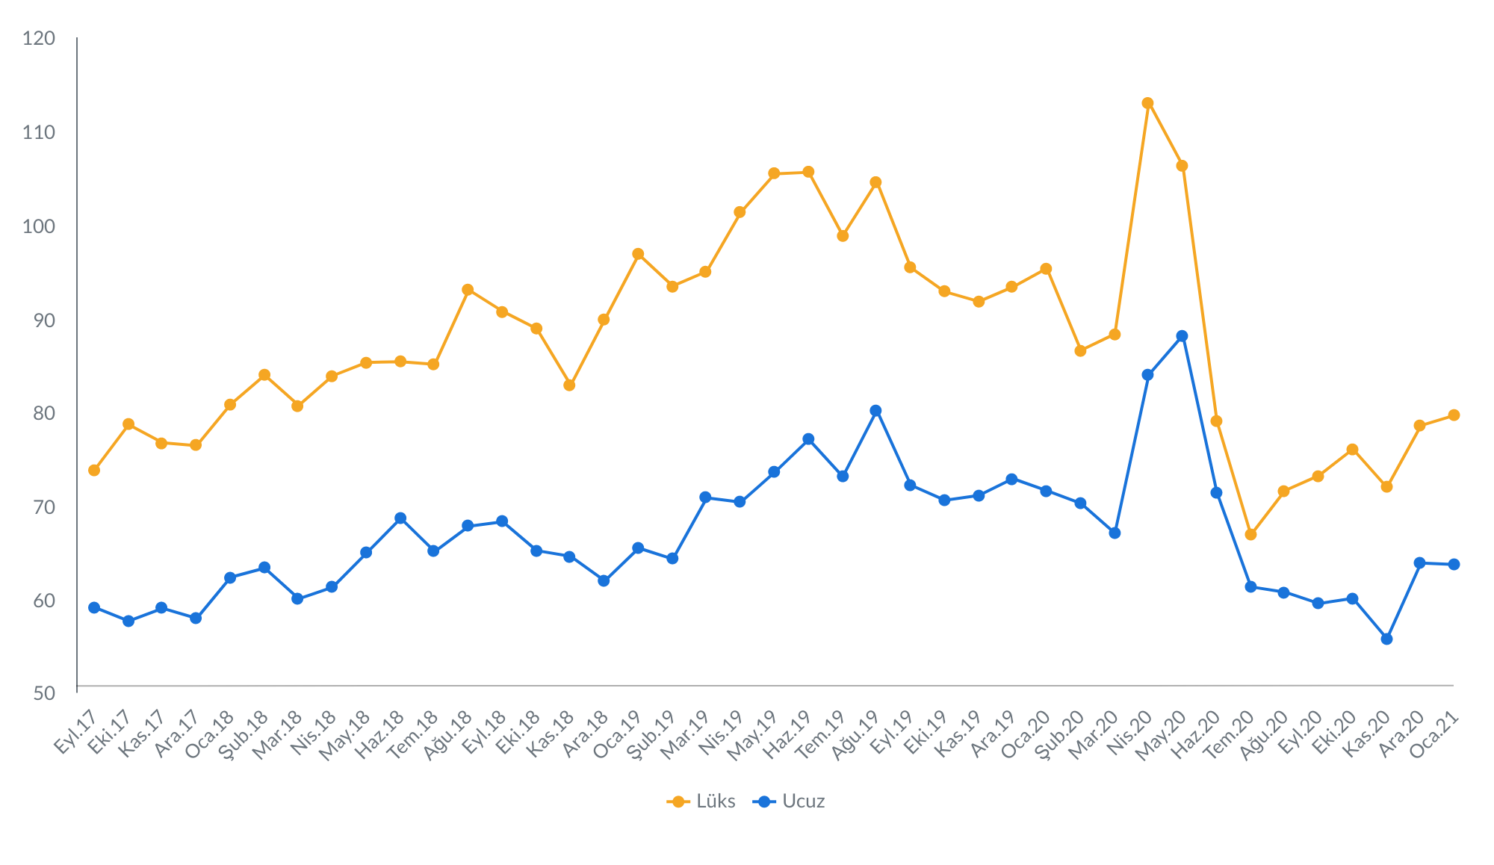
Şekil 14: Ucuz ve Lüks Konutlar İçin Kapatılan İlan Yaşı (Gün)
Kaynak: sahibinden.com, Betam

II- Kiralık Konut Piyasası
- Kiralama Fiyatı Değişim Analizi
Kiralarda yatay seyrin ardından ülke genelinde ılımlı yükseliş
Bir önceki yılın aynı ayına göre ortalama kiralık konut ilan m² fiyatlarında sonbahar aylarından itibaren görülen yatay seyir, Ocak ayında yerini sınırlı bir yükselişe bıraktı (Şekil 15). Aralık ayında yüzde 19,1 olan yıllık kira artış oranı Ocak ayında yüzde 19,5 seviyesine yükseldi. 2020 Ocak ayında 13,18 TL olan kiralık m² değeri 2021 Ocak ayında 15,75 TL'ye ulaştı.

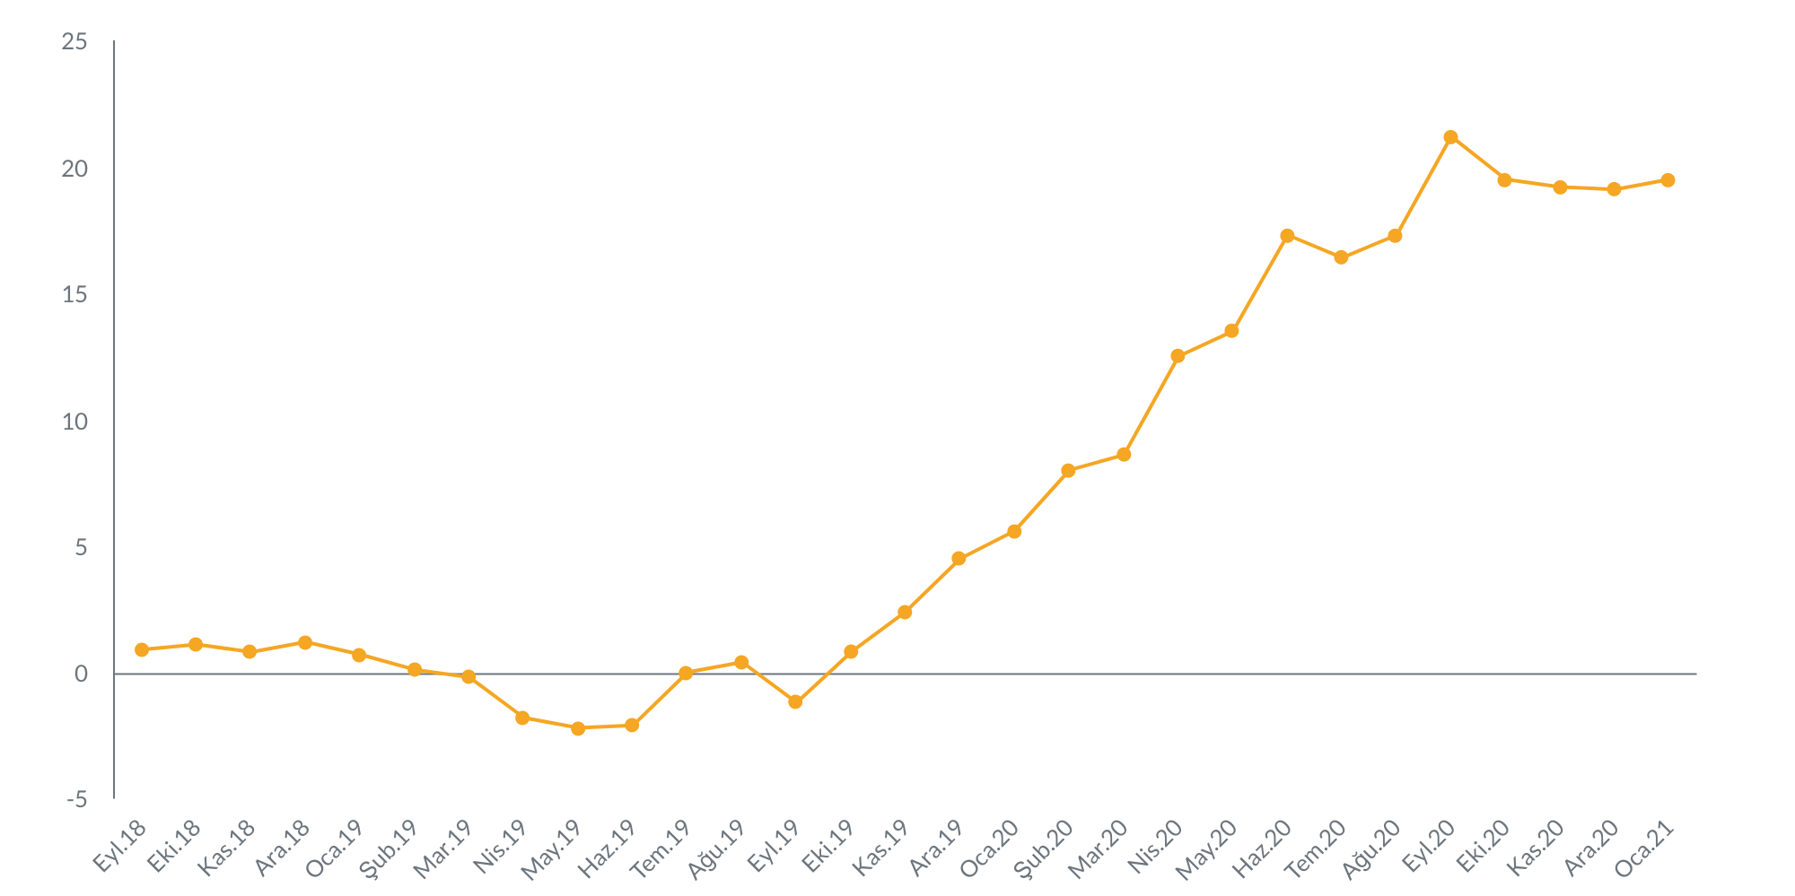
Şekil 15: Türkiye Genelinde Bir Önceki Yılın Aynı Ayına Göre Cari Kira Değişimi (%)
Kaynak: sahibinden.com, Betam

İzmir’de kira artışlarında yavaşlama
Ocak ayında üç büyük ildeki kiralık ilan m² fiyatlarındaki yıllık değişimler, farklı seyirler gösterdi (Şekil 16). İstanbul'da yıllık kira değişim yüzde 25,2’lik artışla geçen ayki seviyesini korudu. Ankara'da yıllık kira değişim oranı yüzde 15,4'e yükselirken, bu oran İzmir'de yüzde 16,7'ye indi. Böylece, 2020 Ocak ayında İstanbul'da 17,8 TL, Ankara'da 10 TL ve İzmir'de 14,3 TL olan ortalama kiralık konut ilan m² fiyatları, 2021 Ocak ayında bu illerde sırasıyla 22,3 TL, 11,5 TL ve 16,7 TL oldu.

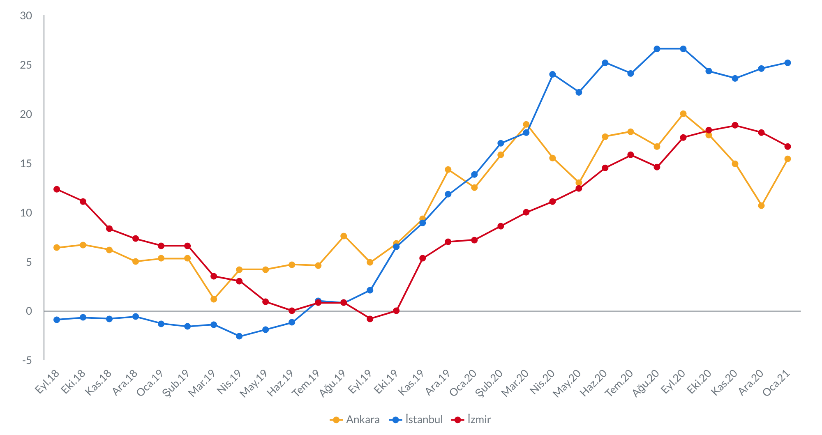
Şekil 16: Üç Büyük İlde Kira Fiyatlarının Yıllık Değişimi (%)
Kaynak: sahibinden.com, Betam

Büyükşehirlerde yıllık kira artışlarında büyük farklılık
Ocak ayında yıllık ortalama kira artışı ülke genelinde yüzde 19,5 olurken büyükşehirlerde cari kira artışlarının arasında muazzam bir farklılık dikkat çekmektedir (Tablo 4). En yüksek yıllık kira artışı oranının görüldüğü iller Kahramanmaraş (yüzde 46), Diyarbakır (yüzde 40,3), Mersin (yüzde 37,2), Şanlıurfa (yüzde 35,7) ve Denizli (yüzde 30,9) oldu. En düşük kira artışının görüldüğü iller ise Manisa (yüzde 11,7), Antalya (yüzde 11,1), Erzurum (yüzde 9,7), Trabzon (yüzde 8,7) ve Van’dır (yüzde 4,3).

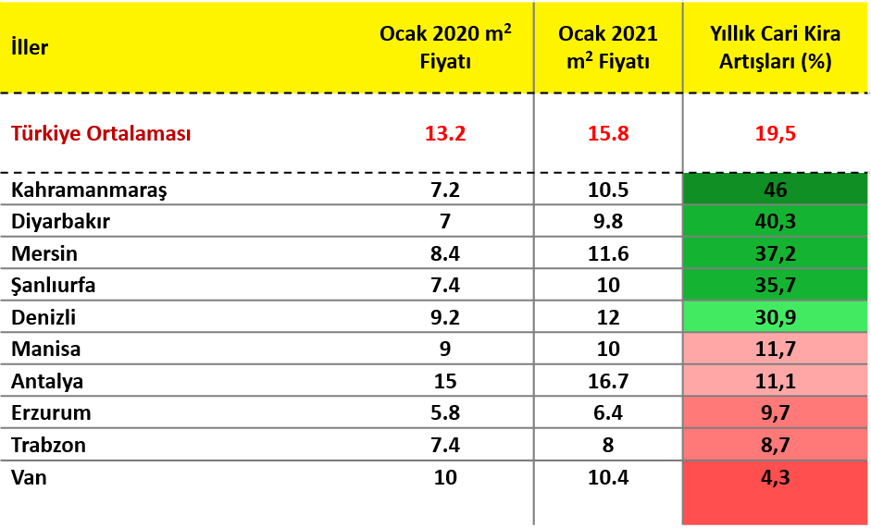
Tablo 4: Yıllık Kira Artışlarının En Yüksek ve En Düşük Olduğu İller – 2021 Ocak

Kaynak: sahibinden.com, Betam

Kiralık konut ilan m² fiyatlarında yükseliş görülse de Eylül 2017’den itibaren TÜFE ile arasındaki fark yüksek seyretti (Şekil 17). 2017 Eylül dönemine göre TÜFE artış oranı yüzde 63 olurken, kiralık konut ilan m² fiyatı artış yüzde 23 seviyesindedir.

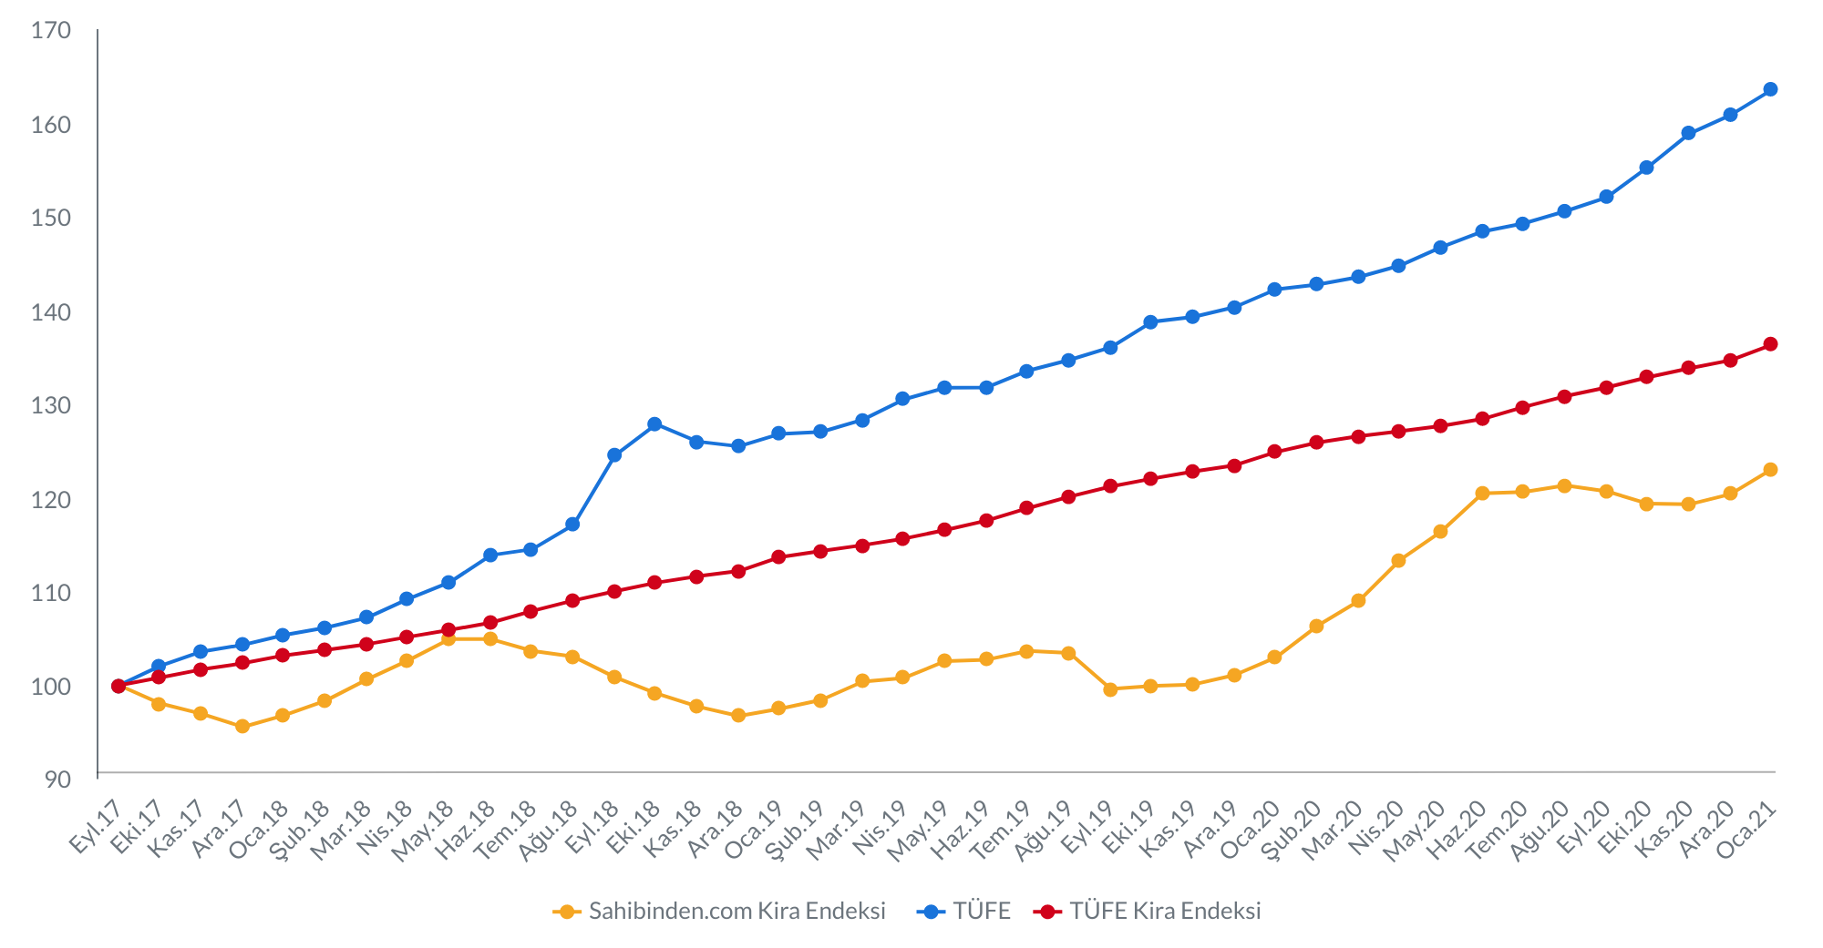
Şekil 17: Baz Döneme Göre (2017 Eylül=100) Aylık m² Kira Fiyatları, TÜFE Değişimi ve TÜFE Kira Endeksi
Kaynak: sahibinden.com, Betam, TÜİK

İstanbul'da ve Ankara'da baz döneme kıyasla ortalama kiralık konut ilan m² ilan fiyatları, TÜFE kira endeksini yakalarken, İzmir'de kiralar bu endeks altında kaldı (Şekil 18). 2017 Eylül ayına göre TÜFE kira endeksi yüzde 36,3 oranında artarken, kiralık m² fiyatları İstanbul'da yüzde 35,1, Ankara'da yüzde 33,9 ve İzmir'de yüzde 31 yükseldi. Öte yandan, üç büyük ildeki kiralık m² fiyatları il bazındaki TÜFE seviyesinin altında kalmaya devam etti. Ocak verilerine göre ortalama m² konut kirası İstanbul'da yüzde 16,4, Ankara'da yüzde 13,9 ve İzmir'de yüzde 20,7 oranında TÜFE'nin altında kaldı.

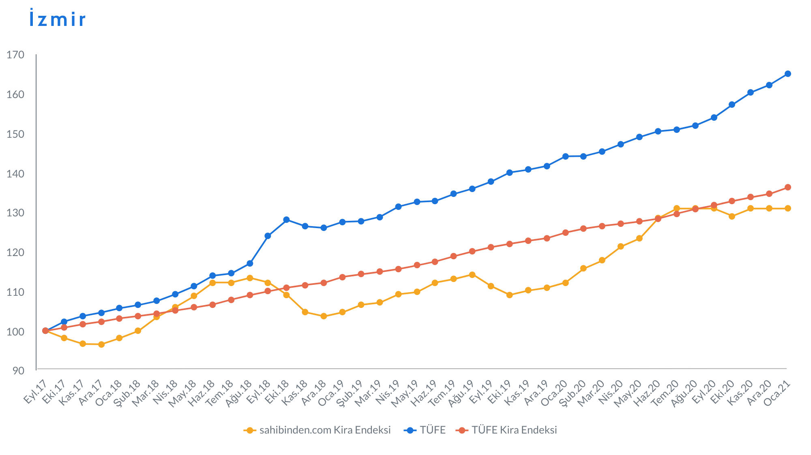
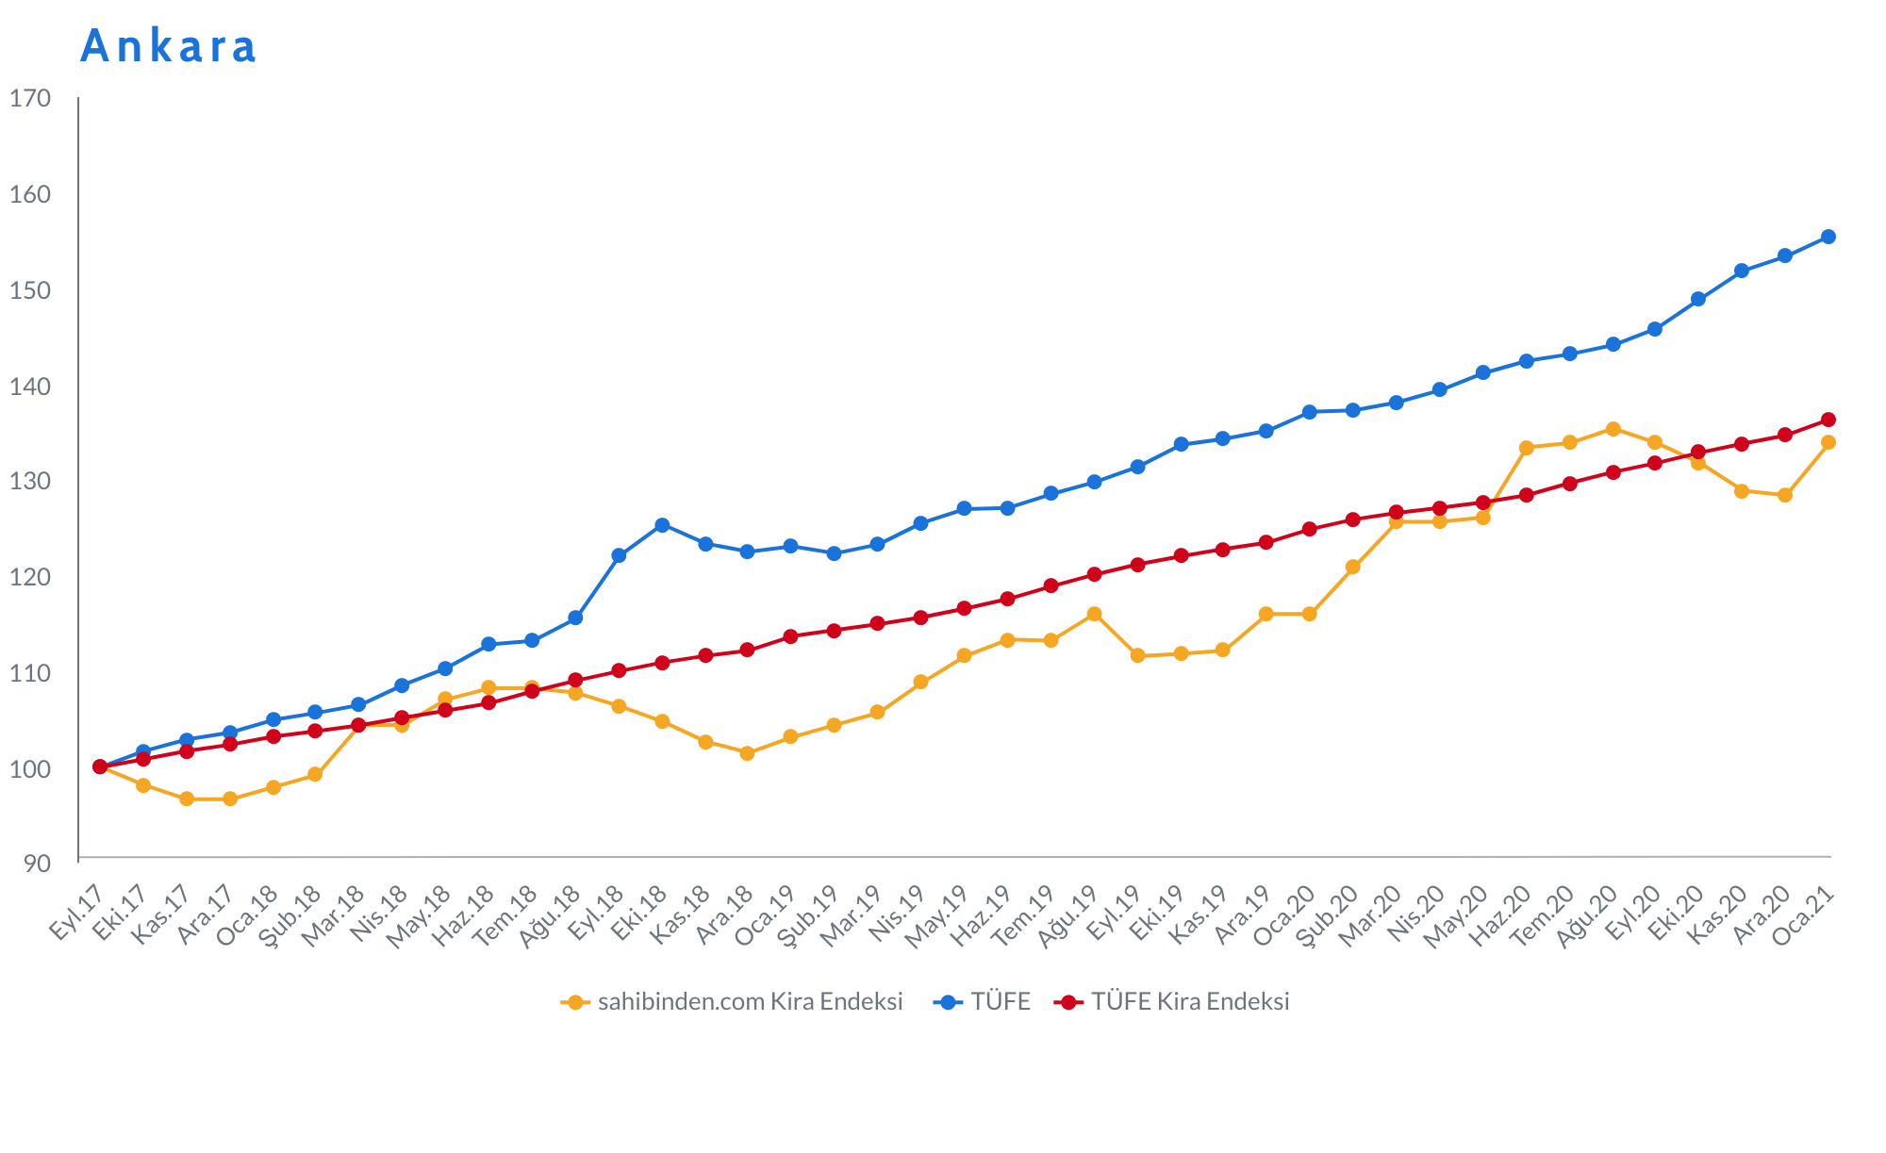
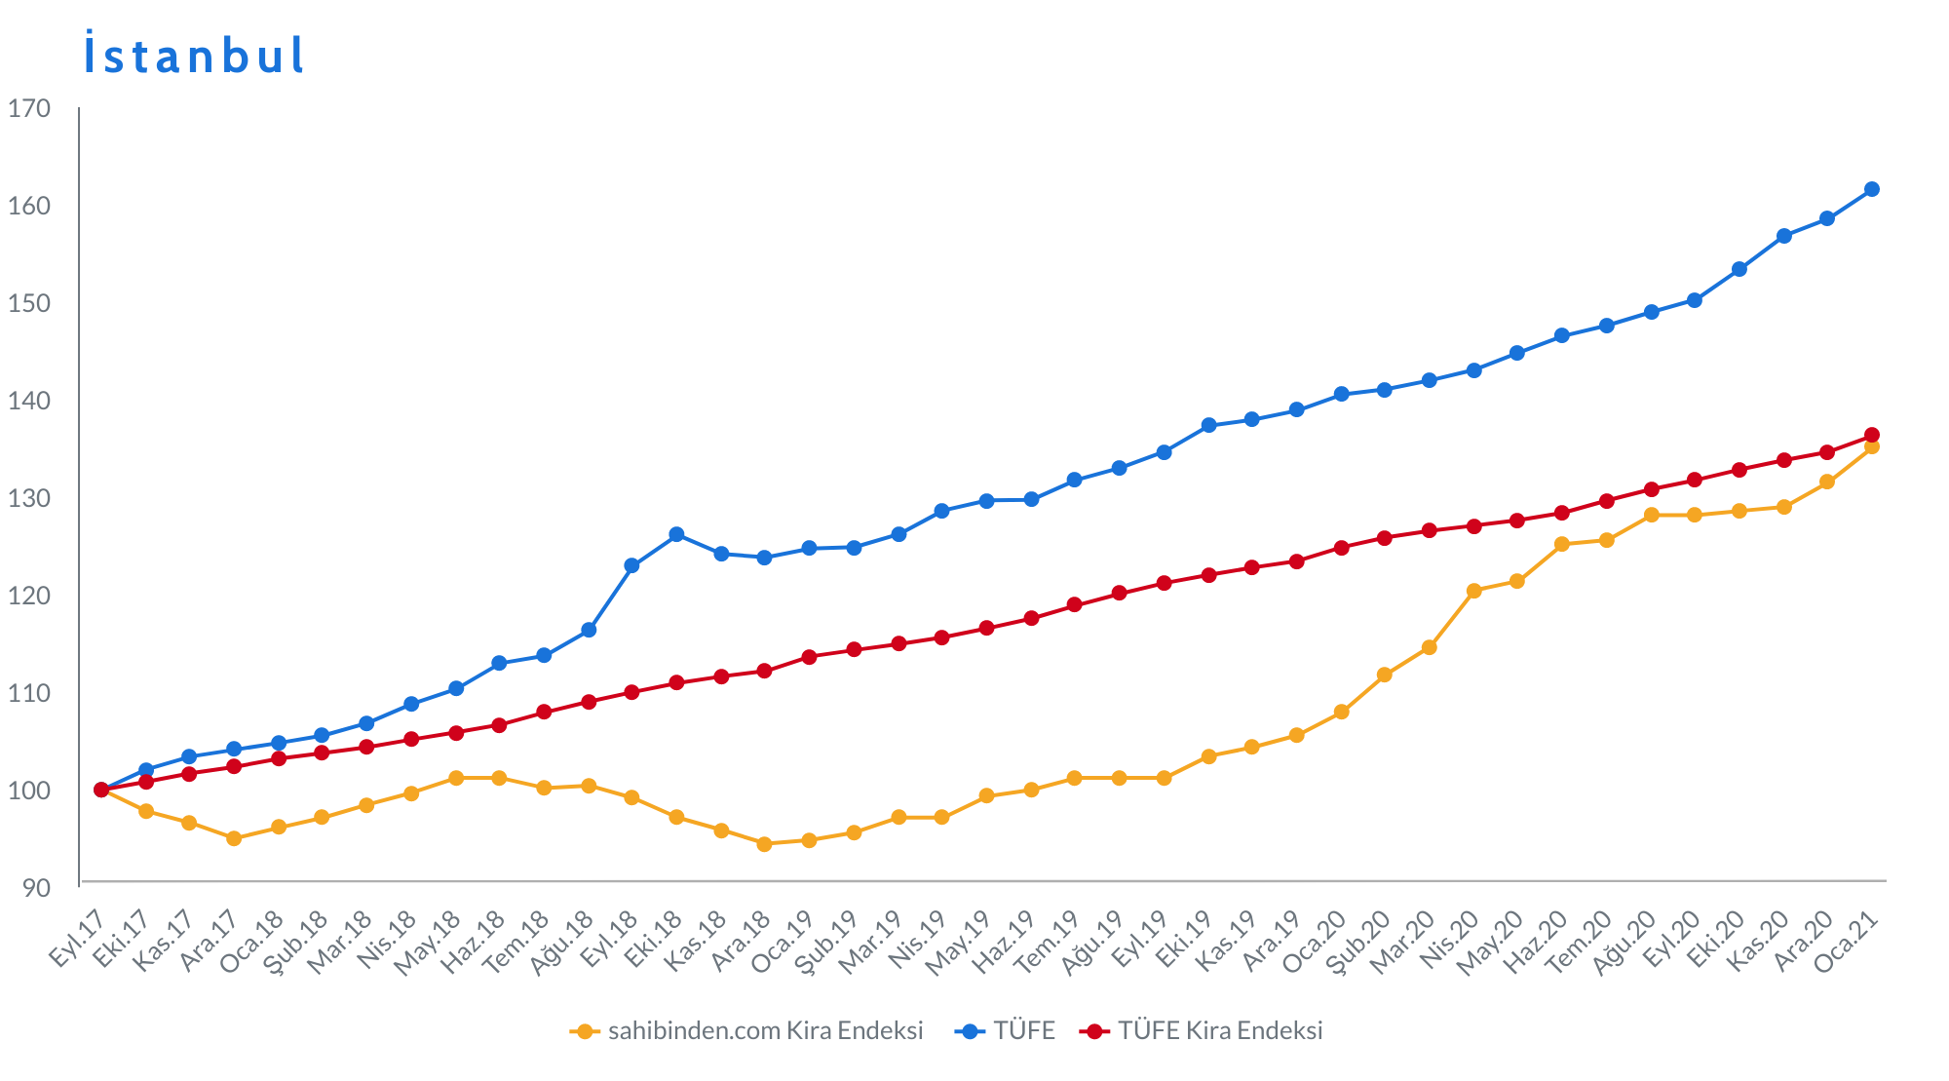
Şekil 18: Üç Büyük İlde Baz Döneme Göre (2017 Eylül=100) Aylık m² Kira Fiyatları, TÜFE ve TÜFE Kira Endeksi (%)
Kaynak: sahibinden.com, Betam, TÜİK

Reel kiralarda düşük seviye devam ediyor
Ülke genelinde yıllık enflasyondan arındırılmış (reel) kira fiyatları değişimi yüzde 3,9 civarında yatay seyretti (Şekil 19). Reel fiyatlar 2017 Eylül ayı baz alınarak hesaplanmıştır. Reel kira endeksi 2020 başlarında sınırlı bir yükseliş gösterse de temel döneme kıyasla düşük seyrine devam etti. Kiralardaki artış, tüketici fiyatlarındaki yükselişi telafi edecek seviyede gerçekleşmedi. Reel kira endeksi Ocak ayında 2017 Eylül ayı seviyesine göre yüzde 25 oranında düşük kaldı (Şekil Ek E5).

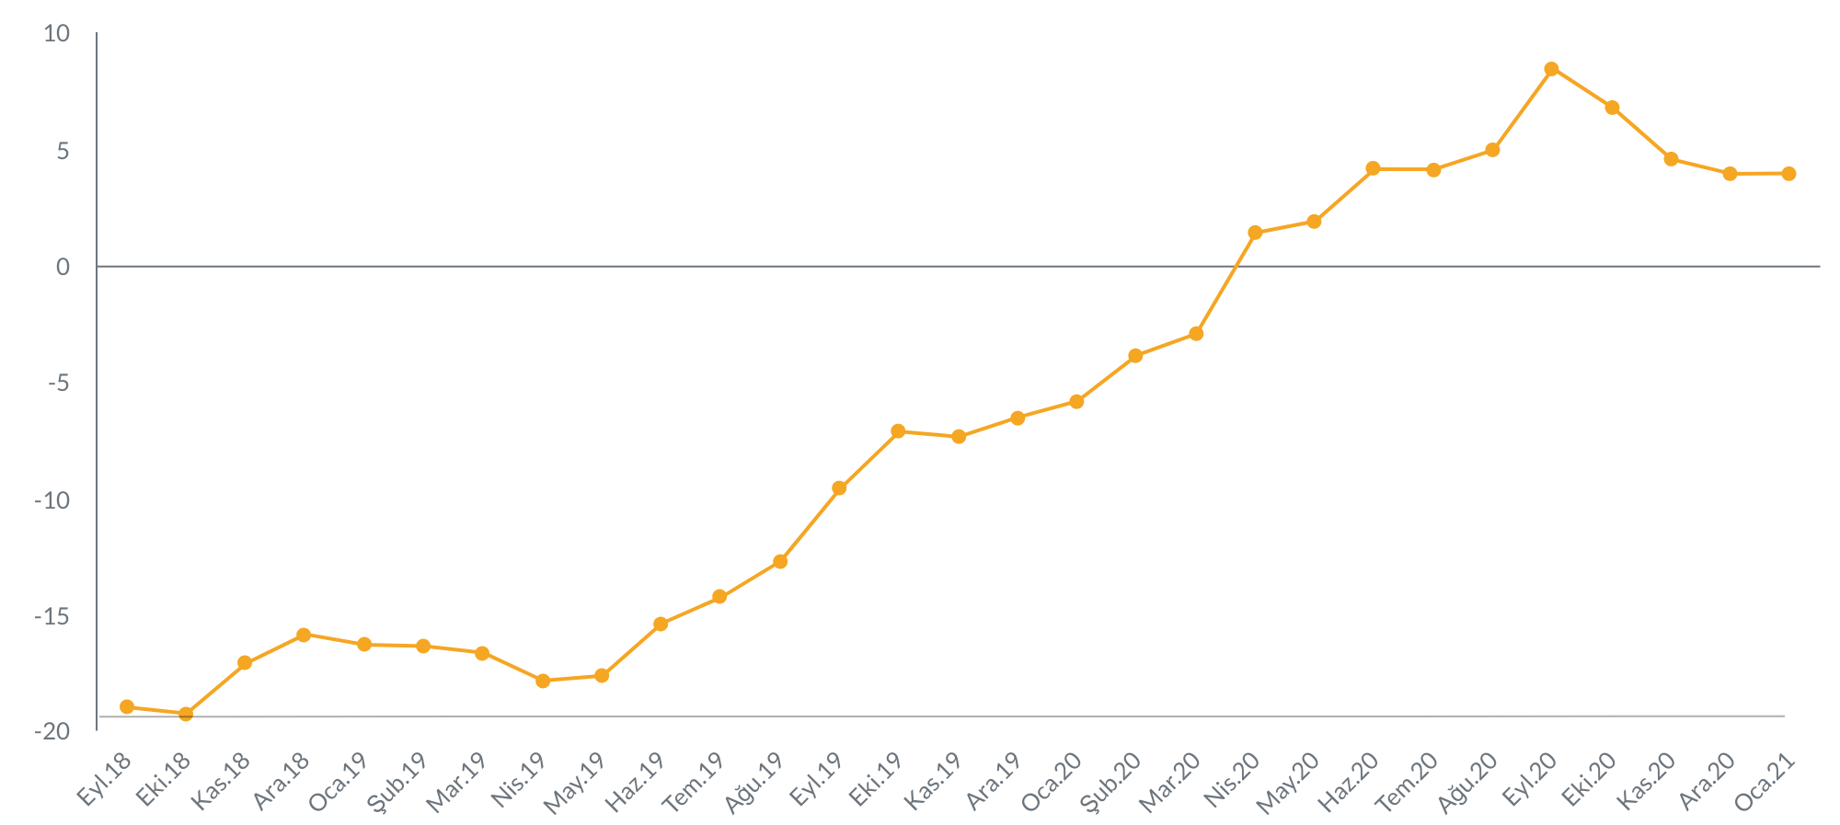
Şekil 19: Türkiye Reel Kira Fiyatlarının Yıllık Değişimi (%)
Kaynak: sahibinden.com, Betam

Üç büyük ilde reel kiralar, farklı yönde hareket etti (Şekil 20). Aralık ayından Ocak ayına reel kira endeksi İstanbul'da 83'ten 83,6'ya sınırlı bir yükseliş gösterdi (Şekil Ek E6). Aynı dönemde Ankara'da 83,7'den 86,1'e yükselen reel kira endeksi, İzmir'de 80,7'den 79,3'e geriledi. Böylece, enflasyondan arındırılmış kiralar 2017 Eylül dönemindeki değerlere göre İstanbul'da yüzde 16,4, Ankara'da yüzde 13,9 ve İzmir'de yüzde 20,7 oranında düşük kaldı.

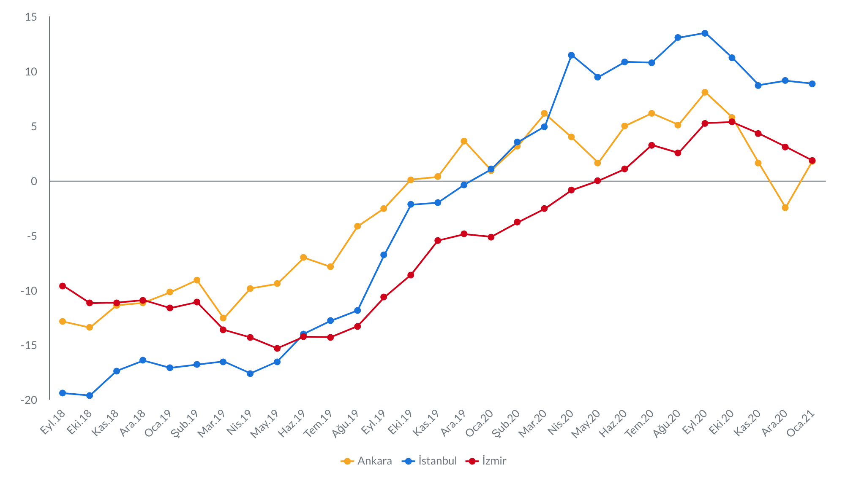
Şekil 20: Üç Büyük İlde Reel Kira Fiyatlarının Yıllık Değişimi (%)
Kaynak: sahibinden.com, Betam

- Konut Piyasası Canlılık Analizi
a. Yayından kaldırılan ilan sayılarının aktif ilan sayısına oranına göre analiz
Şekil 21 kiralanan konut sayısının toplam ilan sayısına oranını göstermektedir. Kiralık konut ilan sayısının kiralanan konut sayısına oranı Ağustos ayında en yüksek seviyesi olan yüzde 19'a ulaştı. Takip eden aylarda düşüşe geçen bu oran, Kasım ve Aralık aylarında yüzde 16,3 seviyesinde yatay seyretti. Ocak ayında kiralık ilan sayısının kiralanan konut sayısına oranı yüzde 17,1 düzeyine yükseldi. Bu yükseliş ilan sayısındaki azalışla açıklanabilir (Şekil Ek E7). Aralık ayında 278 bin civarında olan kiralık ilan sayısı Ocak ayında 268 bin düzeyine indi. Aynı dönemde kiralanan konut sayısı 45 bin seviyesinde yatay hareket etti.

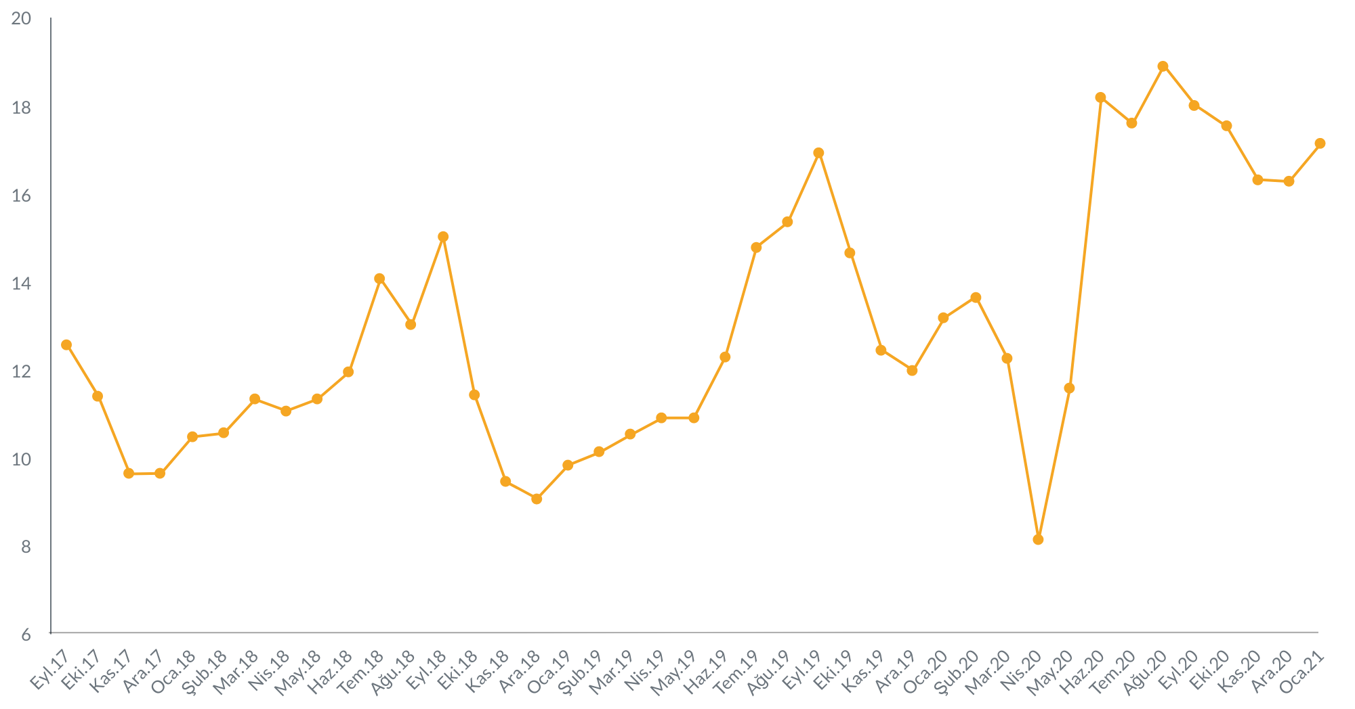
Şekil 21: Türkiye Genelinde Kiralanan Konut Sayısının Kiralık Konut İlan Sayısına Oranı (%)
Kaynak: sahibinden.com, Betam

Kiralık ilan sayısının kiralanan konut sayısına oranında üç büyük ilde kısmi bir toparlanma gösterdi (Şekil 22). Bu oran İstanbul’da Aralık ayından Ocak ayına yüzde 17,4'ten yüzde 18'e yükselirken, Ankara'da yüzde 14'ten yüzde 14,5'e çıktı. Aynı dönemde bu oran İzmir'de yüzde 15,3 civarında yatay seyretti. Sonuç olarak kiralık konut piyasasında canlılık açısından dikkate değer bir gelişme olduğu söylenemez.

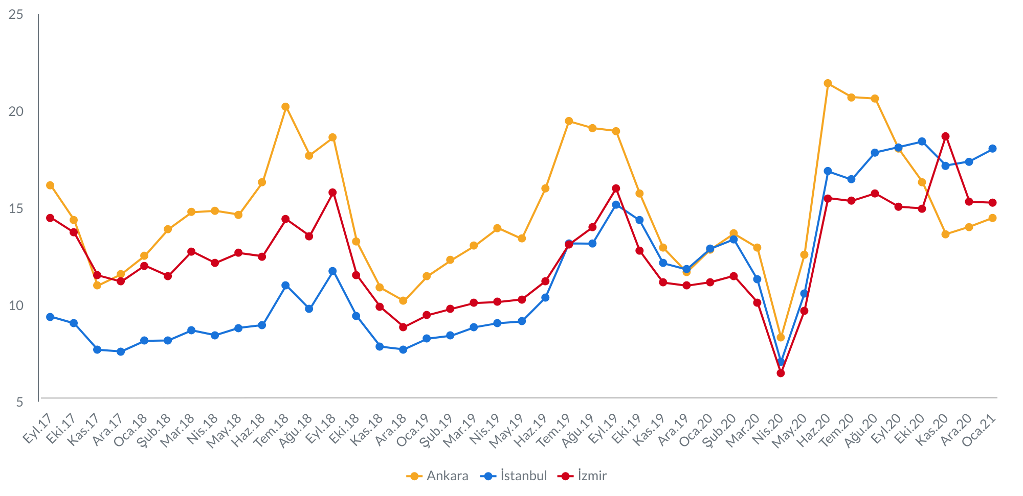
Şekil 22: Üç Büyük İlde Kiralanan Konut Sayısının Kiralık Konut İlan Sayısına Oranı (%)
Kaynak: sahibinden.com, Betam

Kiralanan konut sayısının kiralık konut ilan sayısına oranı geçen yılın aynı dönemine göre büyükşehirlerde önemli farklılıklar gösterdi (Tablo 5). Kiralanan konut sayısının kiralık konut ilan sayısına oranında en yüksek artışların görüldüğü iller Şanlıurfa (9,4 yüzde puan), Ordu (9,2 yüzde puan), Diyarbakır (9,2 yüzde puan), Kocaeli (7,8 yüzde puan) ve Mersin (7,5 yüzde puan) olmuştur. En düşük artışların görüldüğü iller ise Antalya ve Mardin (0,9 yüzde puan) olurken, Trabzon (-0,7 yüzde puan), Eskişehir (-2,4 yüzde puan) ve Malatya (-7,2 yüzde puan) konut sayısının kiralık konut ilan sayısına oranın azaldığı iller oldu.

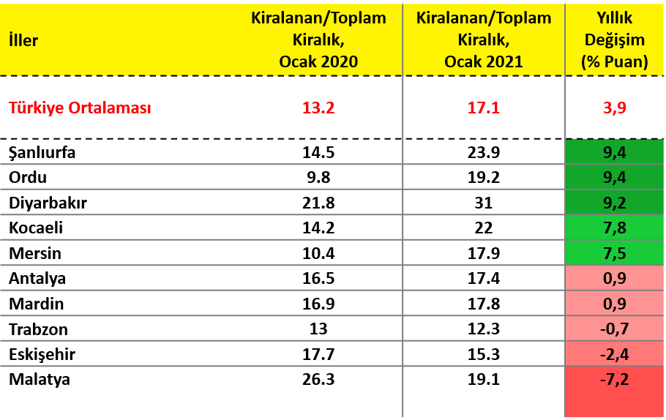
Tablo 5: Bir Önceki Yılın Aynı Ayına Göre Kiralanan/Kiralık İlan Oranının En Hızlı Arttığı ve Azaldığı İller – 2021 Ocak Dönemi

Kaynak: sahibinden.com, Betam

b. Yayından kaldırılan ilanların yaşam sürelerine göre analiz
Kapatılan kiralık konut ilan yaşı, Eylül 2020’de başlayan artış doğrultusunda devam etti (Şekil 23). Aralık ayında 30 gün olan kapatılan ilan yaşı, Ocak ayında 33 güne çıktı. Son 5 aydır ilan yaşında ülke genelinde gözlemlenen artış, kiralık konut piyasasında talep tarafında bir gevşemenin ya da arz tarafında göreli bir artışın yaşanmakta olduğuna işaret etmektedir.

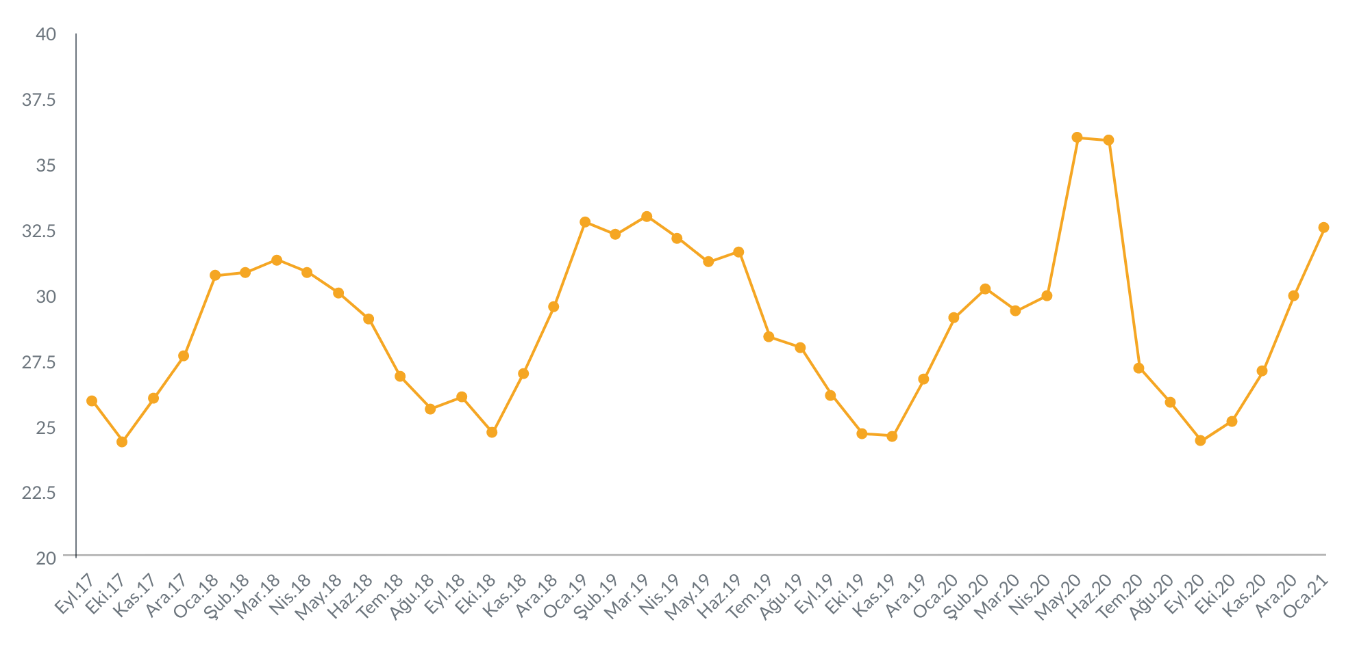
Şekil 23: Kiralık Konut - Kapatılan İlan Yaşı (Gün)
Kaynak: sahibinden.com, Betam

Üç büyük ilde de kapatılan kiralık konut ilan yaşı Eylül ayında başlayan artışa paralel bir seyir izlemektedir (Şekil 24). Kapatılan ilan yaşı Aralık ayından Ocak ayına İstanbul'da 27 günden 29 güne, Ankara'da 31 günden 35 güne, İzmir'de ise 34 günden 37 güne yükseldi.

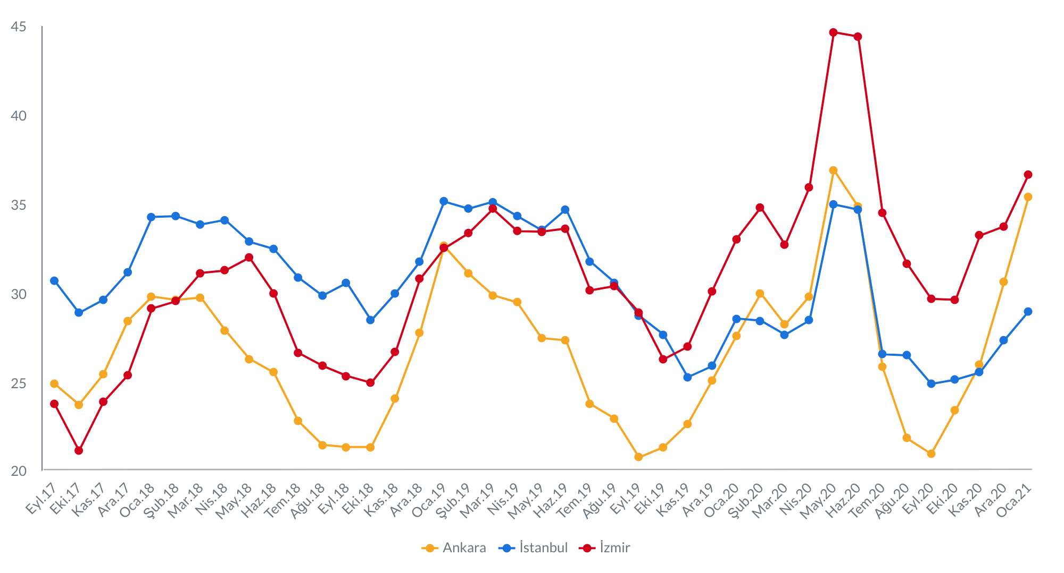
Şekil 24: Üç Büyük İlde Kiralık Konut – Kapatılan İlan Yaşı (Gün)
Kaynak: sahibinden.com, Betam

Kapatılan ilan yaşındaki yıllık değişimler, büyükşehirlerde bekleneceği gibi büyük farklılıklar gösterdi (Tablo 6). Geçen yılın aynı dönemine göre Ocak ayında kapatılan ilan yaşının en çok arttığı iller; Mardin (14,2 gün), Eskişehir (14,1 gün), Muğla (11,4 gün), Sakarya (8,9 gün) ve Antalya (8,3 gün) oldu. İlan yaşının en çok düştüğü iller Konya (2,5 gün), Adana (3,5 gün), Diyarbakır (4,6 gün), Malatya (4,9) ve Ordu (5,1 gün) oldu.

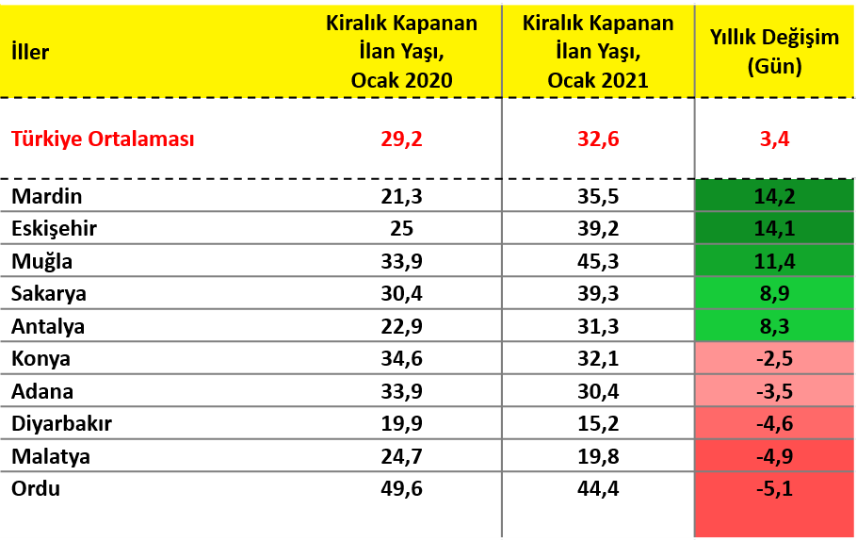
Tablo 6: Bir Önceki Yılın Aynı Ayına Göre Kiralık Konut Kapatılan İlan Yaşının En Hızlı Arttığı ve Azaldığı İller – 2020 Aralık
Kaynak: sahibinden.com, Betam

Açıklamalar kutusu
Gösterge | Açıklama
Konut tipi | İlgili kırılımlarda (yıl - ay) satılık konut ve kiralık konut kategorilerinde her il için metrekare fiyatları ucuzdan pahalıya doğru sıralanarak ilk %20 halk tipi konut; son %20 lüks konut olarak belirlenmiştir.
Kiralık m² fiyat | Emlak Endeksinden üretilmektedir:  Tabakalanmış Ortanca Fiyat yöntem uygulanmaktadır.  Öncesinde uç değer temizliği de yapılmaktadır. Hatalı girilen ilan fiyatları temizlenmektedir. (Hem fiyat hem metrekare datası üzerinden temizlik yapılmaktadır.)
Satılık m² fiyat | Emlak Endeksinden üretilmektedir:  Tabakalanmış Ortanca Fiyat yöntem uygulanmaktadır.  Öncesinde uç değer temizliği de yapılmaktadır. Hatalı girilen ilan fiyatları temizlenmektedir. (Hem fiyat hem metrekare datası üzerinden temizlik yapılmaktadır.)
Kiralık adet | Ayın herhangi bir günü yayında olan tüm kiralık konut ilanları sayılmaktadır.  İlan sayıları tekilleştirilmiştir.
Satılık adet | Ayın herhangi bir günü yayında olan tüm satılık konut ilanları sayısıdır.  İlan sayıları tekilleştirilmiştir.
Kiralanan/ Top. Kiralık | Pay: (Kiralanan) Kullanıcının kendi isteği ile o ay kapatılan ilan sayısı x (1- o ayki kiralık konut kategorisindeki “ilan kiralamaktan vazgeçtim yüzdesi”)  Not: Otomatik kapatılan ilanlar (süresi dolan) dahil edilmemiştir. Kullanıcının kapattığı ilanlardan ise “kiralamaktan vazgeçtim” seçilmiş olanlar düşülmüştür.  Payda: Ayın herhangi bir günü yayında olan tüm kiralık konut ilanları sayılmaktadır.
Satılan/ Top. Satılık | Pay: (Satılık) Kullanıcının kendi isteği ile o ay kapatılan ilan sayısı x (1- o ayki satılık konut kategorisindeki “ilan satmaktan vazgeçtim yüzdesi”)  Not: Otomatik kapatılan ilanlar (süresi dolan) dahil edilmemiştir. Kullanıcının kapattığı ilanlardan ise “satmaktan vazgeçtim” seçilmiş olanlar düşülmüştür.  Payda: Ayın herhangi bir günü yayında olan tüm satılık konut ilanları sayılmaktadır.
Kiralık konut - Kapatılan ilan yaşı (gün) | İlgili ayda kullanıcı tarafından kapatılmış kiralık konut ilanlarının (hala kapalı olmalı) yayında kaldığı gün sayısı toplamı/ tekil ilan sayısı (kullanıcı tarafından kapatılan)
Satılık konut - Kapatılan ilan yaşı (gün) | İlgili ayda kullanıcı tarafından kapatılmış satılık konut ilanlarının (hala kapalı olmalı) yayında kaldığı gün sayısı toplamı/ tekil ilan sayısı (kullanıcı tarafından kapatılan)

EK ŞEKİLLER

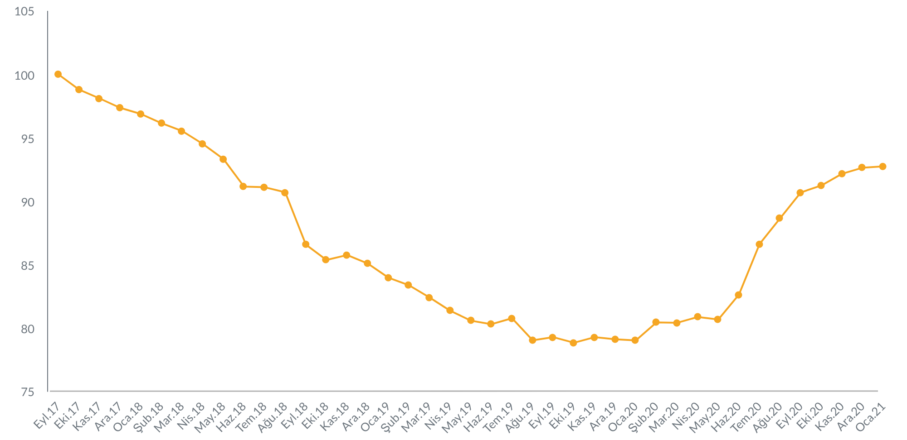
Şekil E1: Türkiye Genelinde Bir Önceki Yılın Aynı Ayına Göre Reel Konut Fiyat Değişimi (2017 Eylül=100)
Kaynak: sahibinden.com, Betam

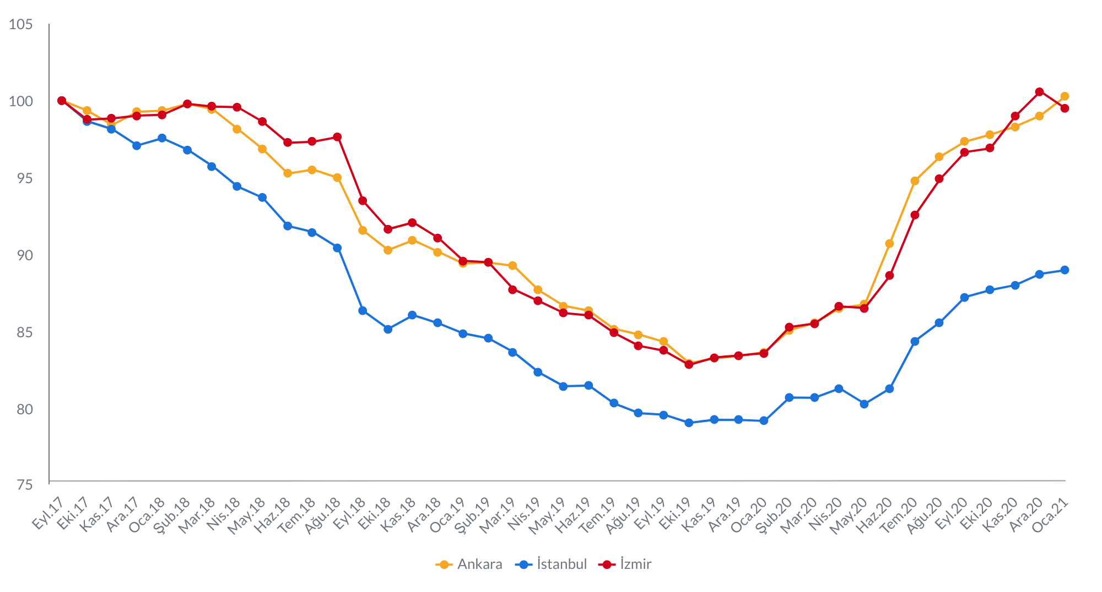
Şekil E2: Üç Büyük İlde Reel Satılık Fiyatları (2017 Eylül=100)
Kaynak: sahibinden.com, Betam

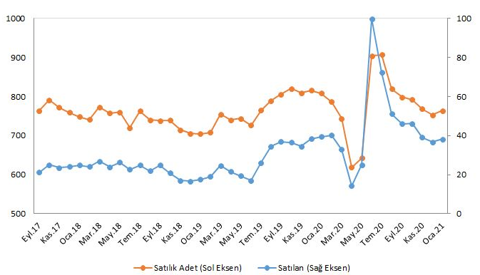
Şekil E3: Türkiye Genelinde Toplam Satılık Konut İlan ve Satılan Konut Sayısı (Bin Adet)
Kaynak: sahibinden.com, Betam

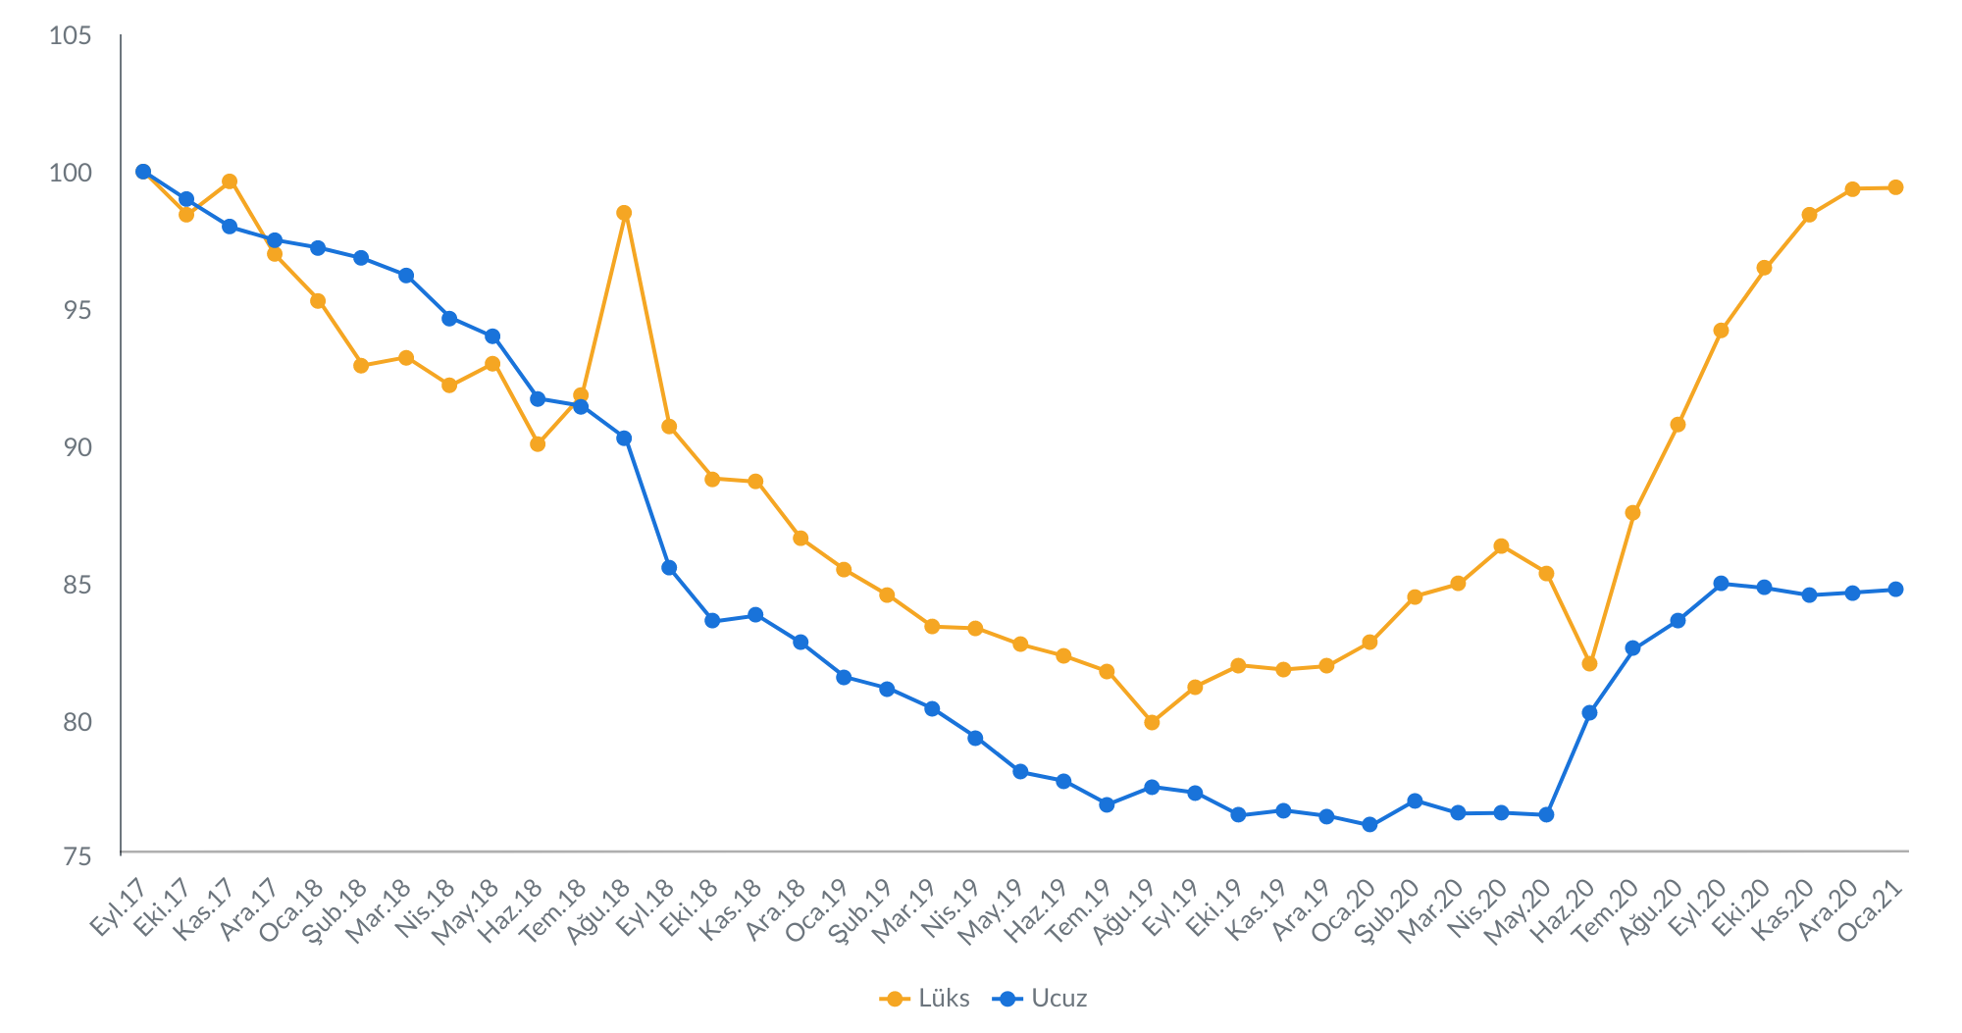
Şekil E4: Ucuz ve Lüks Konut Reel Fiyat Endeksleri (2017 Eylül=100)
Kaynak: sahibinden.com, Betam

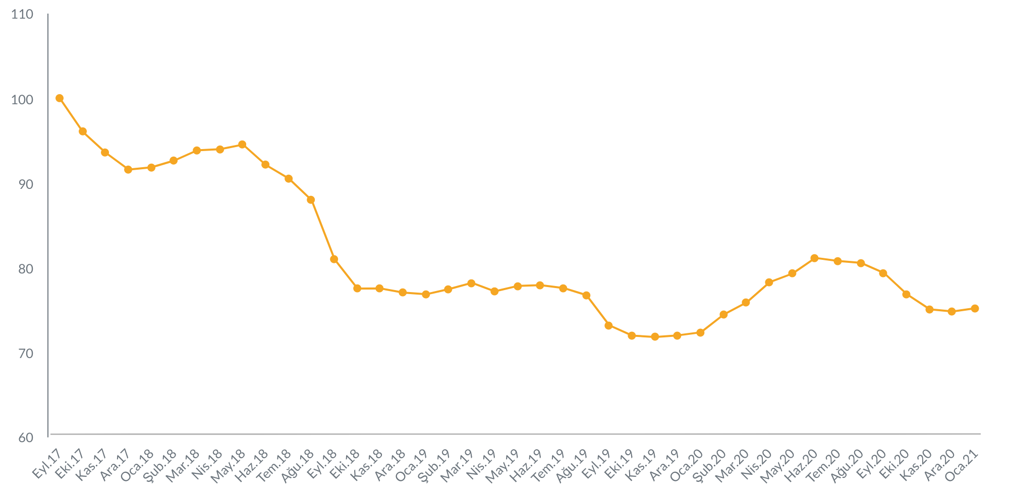
Şekil E5: Türkiye Genelinde Reel Kira Endeksi (2017 Eylül=100)
Kaynak: sahibinden.com, Betam

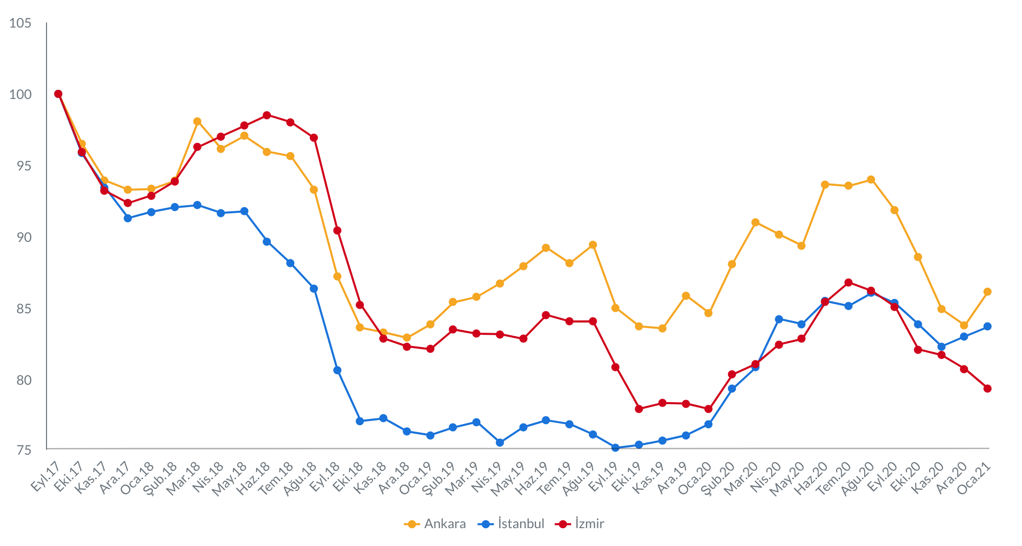
Şekil E6: Üç Büyük İlde Reel Kira Endeksi (2017 Eylül=100)
Kaynak: sahibinden.com, Betam

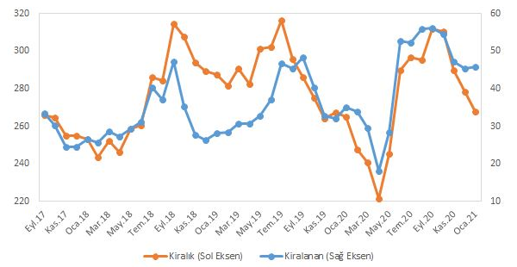
Şekil E7: Türkiye Genelinde Toplam Kiralık İlan ve Kiralanan Konut Sayısı (Bin Adet)
Kaynak: sahibinden.com, Betam

İşbu rapor; sahibinden.com’da Emlak kategorisindeki ilan verenlerin ilanlarda belirttiği bilgilere dayanarak, Bahçeşehir Üniversitesi Ekonomik ve Toplumsal Araştırmalar Merkezi – Betam ile yapılan işbirliği sonucunda hazırlanmıştır.
Rapor içeriğinin doğruluğu ve güncelliği konusunda sahibinden.com’un ve BETAM’ın herhangi bir sorumluluğu bulunmamaktadır.

Kullanıcının kendi isteği ile o ay kapatılan ilan sayısı x (1- o ayki satılık konut kategorisindeki “ilan satmaktan vazgeçtim yüzdesi”) satılan konut sayısını vermektedir. Otomatik kapatılan ilanlar (süresi dolan) dahil edilmemiştir. Kullanıcının kapattığı ilanlardan ise “satmaktan vazgeçtim” seçilmiş olanlar düşülmüştür. Kullanıcının ilanı kendi isteği ile kapatması konut satışının gerçekleştiği anlamına gelmeyebilir.
Ayrıntılı açıklama için kutu açıklamalara bakınız.
Her ilde konutlar ilan fiyatlarına göre sıralandıktan sonra, ilk %20’de yer alan konutlar “ucuz konutlar”, en üst %20’de kalan konutlar ise “lüks konutlar” olarak sınıflandırılmış ve il düzeyinde ortalama ucuz konut ve lüks konut fiyatları hesaplanmıştır. Daha sonra her ildeki ilan sayıları ağırlık olarak kullanılarak, il ortalamalarından hareketle Türkiye için ortalama ucuz konut ve lüks konut ilan fiyatları elde edilmiştir.
Ucuz ve lüks konutlar için hesaplanan kapatılan ilan yaşı (gün olarak), Türkiye geneli için hesaplanan satılık konut kapatılan ilan yaşı ile aynı şekilde hesaplanmıştır. Buna göre ilgili ayda kullanıcı tarafından kapatılan ucuz ve lüks satılık konut ilanlarının ilanda kalma süreleri toplanır ve o ay kullanıcı tarafından kapatılan ucuz ve lüks tekil ilan sayısına bölünür. Bu oran lüks konutlar için yüksek, ucuz konutlar için daha düşüktür.
Bu değerin 100’den büyük olması kira artış oranının enflasyon oranının üzerinde olduğunu gösterirken 100’ün altındaki değerler enflasyon oranının cari kira seviyesindeki değişimden yüksek olduğunu belirtir.
Detaylar için kutu açıklamalara bakınız.
Detaylar için kutu açıklamalara bakınız.

